《中华人民共和国宪法》教学资源
【个人、社会及人文教育学习领域初中课程】

前言
从1949年到1982年，除中华人民共和国成立前夕颁布的《中国人民政治协商会议共同纲领》外，国家先后制定和颁布了四部宪法：1954年、1975年、1978年 和1982年的《中华人民共和国宪法》。

1982年12月4日，第五届全国人民代表大会第五次会议通过《中华人民共和国宪法》（“八二宪法”）。八二宪法公布实施后，全国人民代表大会先后5次作出修正（截至2019年）：

- 1988年修正案2条；
- 1993年修正案9条；
- 1999年修正案6条；
- 2004年修正案14条；及
- 2018年修正案21条。

2014年10月23日，中国共产党第十八届中央委员会第四次全体会议通过《中共中央关于全面推进依法治国若干重大问题的决定》，当中包括建议设立国家宪法日：

将每年十二月四日定为国家宪法日。在全社会普遍开展宪法教育，弘扬宪法精神。建立宪法宣誓制度，凡经人大及其常委会选举或者决定任命的国家工作人员正式就职时公开向宪法宣誓。

2014年11月1日，第十二届全国人民代表大会常务委员会第十一次会议通过《全国人民代表大会常务委员会关于设立国家宪法日的决定》：

1982年12月4日，第五届全国人民代表大会第五次会议通过了现行的《中华人民共和国宪法》。现行宪法是对1954年制定的新中国第一部宪法的继承和发展。宪法是国家的根本法，是治国安邦的总章程，具有最高的法律地位、法律权威、法律效力。全面贯彻实施宪法，是全面推进依法治国、建设社会主义法治国家的首要任务和基础性工作。全国各族人民、一切国家机关和武装力量、各政党和各社会团体、各企业事业组织，都必须以宪法为根本的活动准则，并且负有维护宪法尊严、保证宪法实施的职责。任何组织或者个人都不得有超越宪法和法律的特权，一切违反宪法和法律的行为都必须予以追究。为了增强全社会的宪法意识，弘扬宪法精神，加强宪法实施，全面推进依法治国，第十二届全国人民代表大会常务委员会第十一次会议决定：

将12月4日设立为国家宪法日。国家通过多种形式开展宪法宣传教育活动。

《中华人民共和国宪法》与《中华人民共和国香港特别行政区基本法》

1982年12月4日通过的八二宪法加入了第三十一条：

国家在必要时得设立特别行政区。在特别行政区内实行的制度按照具体情况由全国人民代表大会以法律规定。

1984年12月19日，中英两国政府首脑分别代表本国政府在北京人民大会堂签署《中华人民共和国和大不列颠及北爱尔兰联合王国政府关于香港问题的联合声明》。

1985年4月10日，第六届全国人民代表大会第三次会议通过《关于成立中华人民共和国香港特别行政区基本法起草委员会的决定》。6月18日，第六届全国人民代表大会常务委员会第十一次会议通过由59人组成的中华人民共和国香港特别行政区基本法起草委员会名单，当中包括36名内地委员和23名香港委员，负责香港特别行政区基本法的起草工作。7月1日至5日，香港特别行政区基本法起草委员会在北京举行第一次全体会议。会议确定了起草工作计划，并委托香港委员筹组一个有广泛代表性的基本法咨询委员会。12月18日香港特别行政区基本法咨询委员会成立，共180 名委员，成员全属香港人，他们负责在香港征求公众对《基本法》草案的意见。

1990年4月4日，第七届全国人民代表大会第三次会议通过《中华人民共和国香港特别行政区基本法》和香港特别行政区的区旗和区徽图案。中华人民共和国主席令第二十六号予以公布，自1997年7月1日起实施。

香港特别行政区的宪制基础，建基于《中华人民共和国宪法》和《中华人民共和国香港特别行政区基本法》（“《基本法》”），《中华人民共和国宪法》是《基本法》的立法依据。

《中华人民共和国宪法》教学资源（“本教学资源”）

《中华人民共和国宪法》和《基本法》共同构成香港特别行政区的宪制基础。《基本法》以法律的形式，阐明「一国两制」、「港人治港」和高度自治等重要概念，亦订明在香港特别行政区实行的各项制度，与我们的生活息息相关。教育局向来重视推广《宪法》和《基本法》，而这亦一直是教育局的恒常工作，以持续推动《宪法》和《基本法》教育与时并进。

本教学资源旨在让中学教师认识《中华人民共和国宪法》的历史背景、结构和内容重点等，从而了解国家和政权的性质、公民的基本权利和义务、国家机构的职权等，以及国家宪法与香港特别行政区和《基本法》的关系。

透过教师对国家宪法的认识和了解，让他们更能透过个人、社会及人文教育学习领域初中课程 和相关学习活动，巩固和深化学生对国家宪法与《基本法》的认知，从而培养学生达致中学七个学习宗旨其中之一的「成为有识见、负责任的公民，认同国民身份，并具备世界视野，持守正面价值观和态度，珍视中华文化和尊重社会上的多元性」。

2019年5月29日和30日，教育局邀请了基本法推广督导委员会委员暨教师及学生工作小组召集人李浩然博士，主讲了宪法与《基本法》研讨会系列：(一) 《中华人民共和国宪法》导论；及(二) 从《基本法》的实践看国家宪法与香港特区的关系。

本教学资源主要建基于李博士的讲座内容，介绍了他的观点和分析；并在适切的地方，辅以相关的补充资料，以及国家宪法的内容如何与香港特别行政区和《基本法》相关等。本教学资源在「延伸阅读」的部分，转载了李博士于2017年在报章发表的〈中国宪法和基本法的关系〉，以供参阅。如希望对李博士的相关研究有更进一步的了解，可参阅他于2019年编写的〈“一国两制”下中国宪法和特别行政区基本法的关系 – 兼论宪法在特区的适用问题〉，载于李浩然编着，《“一国两制”下的香港法治和管治研究》（2019），香港：三联书店（香港）有限公司。

本教学资源共分为6个部分和1个附录，以及延伸阅读：

 | 页
- 简史 | 5-21
- 法律地位和内容结构 | 22-36
- 序言和总纲 | 37-50
- 权利与义务 | 51-57
- 与香港特别行政区相关的中央国家机构 | 58-80
- 国家象征 | 81-85
- 从国家安全看与香港特别行政区相关的中央国家机构 | 86-96
附录
《中华人民共和国宪法》 | 97-125
延伸阅读
中国宪法和基本法的关系【文：李浩然博士】 | 126-128

特别鸣谢
承蒙李浩然博士担任本教学资源的义务顾问，本局特此鸣谢。李博士于2016年获颁发香港特别行政区荣誉勋章，2019年获委任为太平绅士；现为基本法推广督导委员会委员及其教师及学生工作小组召集人，并为基本法基金会主席。

版权
本教学资源第一部分「简史」中，辅以的照片（包括标题和说明）来自《历史影像中的近代中国 – 徐宗懋藏品选下编（1949 - 1999）》（教育局个人、社会及人文教育组，2013）。「延伸阅读」<中国宪法和基本法的关系>一文，教育局获作者和《明报》授权转载。

除注明来源的资料外，本教学资源版权为香港特别行政区政府所有，任何人不得翻印作商业用途。学校及其他教育机构可以复印部分或全部内容作非牟利教育用途。
- 简史
中华人民共和国成立前夕，由中国共产党及各民主党派、人民团体和无党派民主人士等单位的代表组成的中国人民政治协商会议在北平（1949年9月27日改称北京）举行第一届全体会议，1949年9月29日一致通过和公布《中国人民政治协商会议共同纲领》（“《共同纲领》”）。

《共同纲领》共分7章60条，除序言外，7个章节分别为总纲、政权机关、军事制度、经济政策、文化教育政策、民族政策、外交政策。它是一部起临时宪法作用的纲领性文件。

《共同纲领》明确规定了国家性质和政权性质：第一条“中华人民共和国为新民主主义即人民民主主义的国家，实行工人阶级领导的、以工农联盟为基础的、团结各民主阶级和国内各民族的人民民主专政”。 第十二条“中华人民共和国的国家政权属于人民。人民行使国家政权的机关为各级人民代表大会和各级人民政府”，“国家最高政权机关为全国人民代表大会”，第十五条“各级政权机关一律实行民主集中制”。

另外，《共同纲领》还规定了人民民主权利，国家的军事制度，经济政策中各种经济成分的性质及它们之间的关系，以及国家的文化教育政策、民族政策和外交政策。

资料来源：【节录自】中国国家博物馆网（www.chnmuseum.cn）、
中国政协网（www.cppcc.gov.cn）
1949

中华人民共和国成立
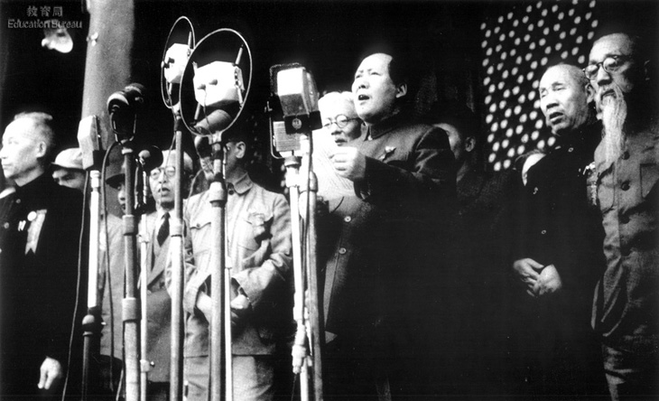
1949年10月1日，中央人民政府主席毛泽东在北京天安门城楼宣布中华人民共和国中央人民政府成立，中国人民站起来了。

消灭封建土地所有制
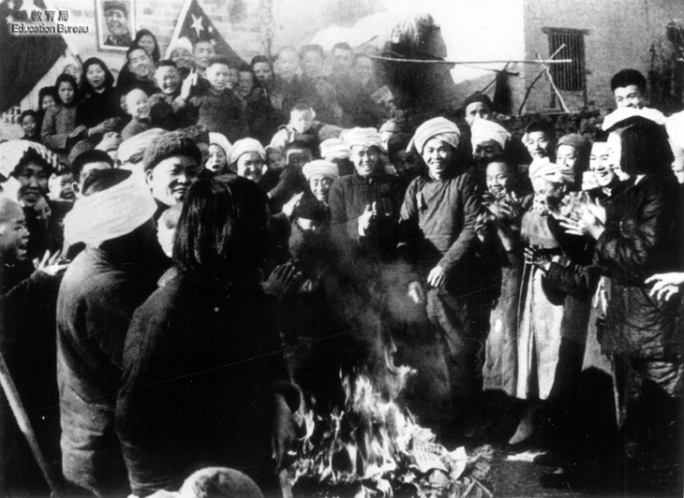
1950年土改期间，佃农正点火燃烧地契，欢庆自己由长年桎梏中解放出来。

拆除资本主义的象征
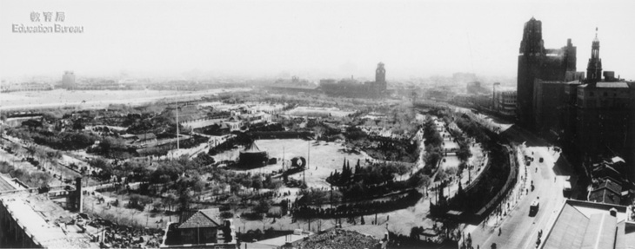
1951年9月，被视为资本主义象征的上海跑马厅被拆除，改建为人民公园和人民广场，过去五光十色的娱乐也遭到禁绝。

1953年1月13日中央人民政府委员会召开会议，决定成立由毛泽东为首的中华人民共和国宪法起草委员会，负责起草宪法。

1954年9月15日至28日中华人民共和国第一届全国人民代表大会在北京举行第一次会议。9月15日，全国人民代表大会听取中华人民共和国宪法起草委员会委员刘少奇《关于中华人民共和国宪法草案的报告》，当中指出「宪法草案乃是对于一百多年以来中国人民革命斗争的历史经验的总结」。报告对宪法草案的基本内容以四个问题作说明：
（一） 关于国家的性质问题：第一条 “中华人民共和国是工人阶级领导的、以工农联盟为基础的人民民主国家”，在序言和其他许多条文的规定中都表明，在国家的人民民主制度下，还存在着广泛的人民民主统一战线；
（二） 关于过渡到社会主义社会的步骤问题：第四条“中华人民共和国依靠国家机关和社会力量，通过社会主义工业化和社会主义改造，保证逐步消灭剥削制度，建立社会主义社会”；
（三） 关于人民民主的政治制度和人民的权利和义务：第二条“中华人民共和国的一切权力属于人民。人民行使权力的机关是全国人民代表大会和地方各级人民代表大会。全国人民代表大会、地方各级人民代表大会和其他国家机关，一律实行民主集中制”；及
（四） 关于民族自治问题：宪法草案的序言和其他许多条文规定了国家各民族间平等友爱互助的关系，保障了各少数民族的自治权利。

1954年9月20日，全国人民代表大会全体代表以无记名投票进行了表决，一致通过了《中华人民共和国宪法》（“五四宪法”），并由会议主席团公布。五四宪法共分4章106条，除序言外，4个章节分别为总纲、国家机构、公民的基本权利和义务，以及国旗、国徽、首都。

资料来源：【节录自】中国法院网（www.chinacourt.org）、
中国人大网（www.npc.gov.cn）
1954

天安门广场的「文化大革命」
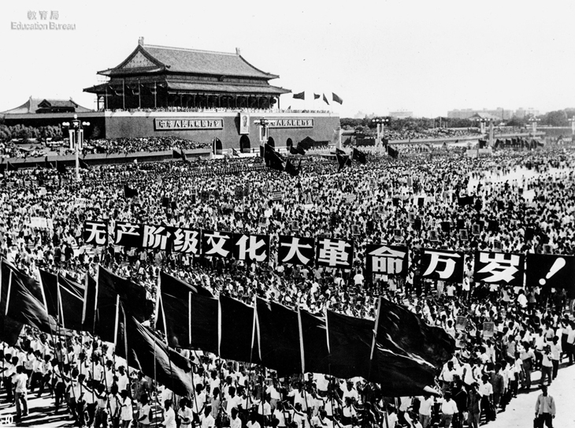
1966年8月1日至12日，中共召开八届十一中全会，正式发动「无产阶级文化大革命」，天安门广场上顿时人山人海。

工人阅读大字报
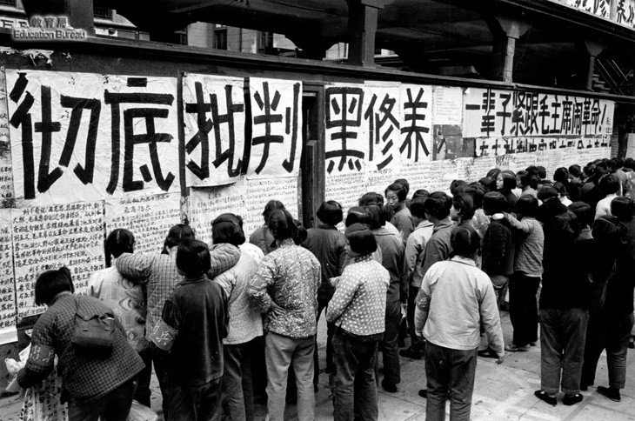
一批工厂男女职工正阅读墙上的大字报，了解「文革」最新的发展。

1975年1月13日，张春桥在第四届全国人民代表大会第一次会议上提交《关于修改宪法的报告》，指出条文从一百零六条，缩减为三十条，其中一些修改的重点包括：
（一） 草案规定“全国人民代表大会是在中国共产党领导下的最高国家权力机关”，又规定：“中国共产党中央委员会主席统率全国武装力量”。由于不设国家主席，草案对五四宪法关于国家机构的规定，作了相应的修改；
（二） 草案规定“中华人民共和国是工人阶级领导的以工农联盟为基础的无产阶级专政的社会主义国家”；
（三） 草案规定了国家机关一律实行民主集中制，又规定了公民的各项民主权利，其中特别规定了各兄弟民族和妇女的权利；规定了人民群众有运用大鸣、大放、大辩论、大字报的权利；第二十八条增加了公民有罢工自由的内容；及
（四） 草案规定国家现阶段主要有两种所有制，即社会主义全民所有制和社会主义劳动群众集体所有制。

1月17日，全国人民代表大会通过《中华人民共和国宪法》（“七五宪法”）。七五宪法共分4章30条，除序言外，4个章节分别为总纲、国家机构、公民的基本权利和义务，以及国旗、国徽、首都。

七五宪法与时局发展有密切关系，以下为一些评论的例子：
- 【中央纪委国家监委网】「这部宪法文本是在“文化大革命”还未结束的特殊历史条件下形成的，是“左”的思想的产物。这部宪法大量删减了宪法必须明确规定的内容，起不到国家生活准则的国家根本大法的作用。」
- 【中国政协网】「1975年《中华人民共和国宪法》，是在“文化大革命”这个特殊的历史条件下制定出来的，是“左”的思想的产物。… …这部宪法的指导思想是在所谓“坚持无产阶级专政下的继续革命”错误口号下，用法律形式肯定“文化大革命”的“左”倾错误；通过所谓“大鸣、大放、大辩论、大字报”，破坏了社会主义民主；取消了由全国人民代表大会常务委员会和中华人民共和国主席结合行使的国家元首制度；撤销检察机关的职权，改“由各级公安机关行使”；缩小了我国公民的基本权利和自由。」

资料来源：【节录自】央视网（www.cctv.com）、中央纪委国家监委网（www.ccdi.gov.cn）、中国政协网（www.cppcc.gov.cn）、中国人大网（www.npc.gov.cn）
1975

「四人帮」垮台
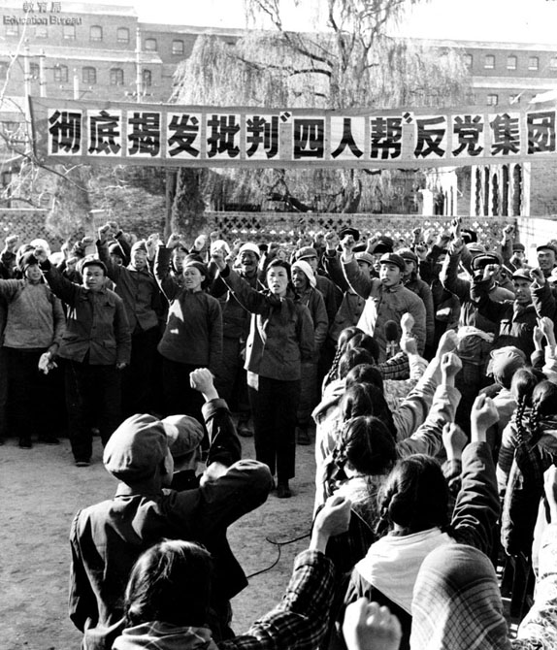
1976年10月6日，「四人帮」垮台，极「左」路线走向终点。

华国锋
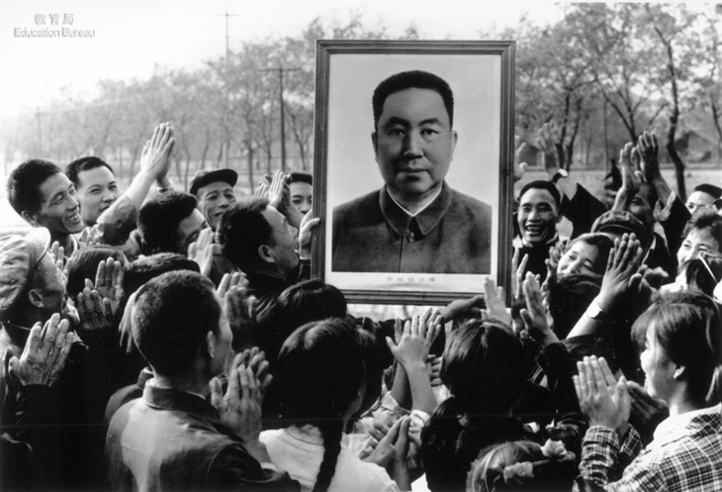
毛泽东死后，华国锋成了过渡性的短暂领袖。

1978年3月1日，叶剑英在第五届全国人民代表大会第一次会议上提交《关于修改宪法的报告》，其中一些修改的重点包括：
（一） 关于国家机构，在健全选举制和加强全国人民代表大会的职能、加强地方各级人民代表大会的职能方面增加了一些具体的规定，以利于进一步提高各级人民代表大会在国家政治生活中的作用，使它们能够更加有效地行使人民赋予的国家权力；
（二） 国家机关各级领导人员的组成，实行老、中、青三结合的原则；
（三） 草案规定设置人民检察院。国家的各级检察机关按照宪法和法律规定的范围，对于国家机关、国家机关工作人员和公民是否遵守宪法和法律，行使检察权。在加强党的统一领导和依靠群众的前提下，充分发挥公安机关、检察机关、人民法院这些专门机关的作用，使它们互相配合又互相制约；
（四） 草案总纲中增写了高速度地发展国民经济，不断提高社会生产力；及
（五） 草案总纲中加入一条突出教育工作的重要性，以及在社会主义文化建设方面加入关于“国家坚持马克思主义、列宁主义、毛泽东思想在各个思想文化领域的领导地位”的规定和“百花齐放、百家争鸣”的方针。

3月5日，全国人民代表大会通过《中华人民共和国宪法》（“七八宪法”）。七八宪法共分4章60条，除序言外，4个章节分别为总纲、国家机构、公民的基本权利和义务，以及国旗、国徽、首都。

七八宪法与时局发展也有着密不可分的关系，以下为一些评论的例子：
- 【中央纪委国家监委网】「由于当时历史条件的限制，这部宪法未能彻底清理“文化大革命”期间“左”的思想影响，还存在一些不正确的政治理论观念和不适应客观实际情况的条文规定。」
- 【中国政协网】「由于历史条件的限制，在宪法中没有彻底纠正“十年内乱”“左”的思潮的影响，如在序言中沿用“坚持无产阶级专政下继续革命”的错误口号；对“文化大革命”仍然通过法律形式加以肯定。在国家机构一章中，保留了地方各级革命委员会的名称；在公民基本权利和义务一章中，还继续规定有运用“大鸣、大放、大辩论、大字报”的权利。」
资料来源：【节录自】中央纪委国家监委网（www.ccdi.gov.cn）、
中国政协网（www.cppcc.gov.cn）、中国人大网（www.npc.gov.cn）
1978

邓小平访新加坡
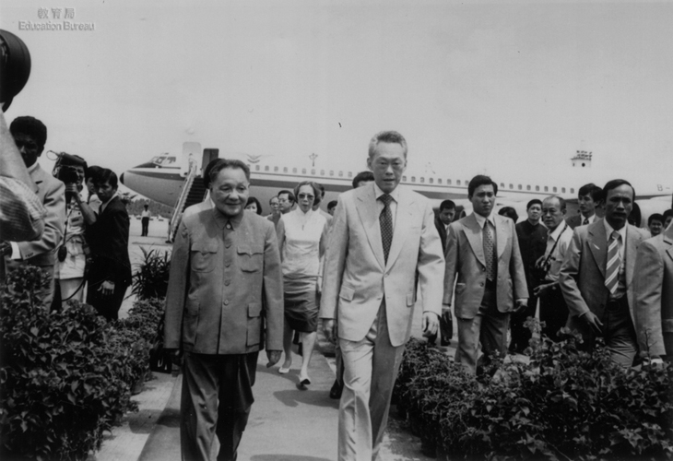
1978年11月，中共中央副主席、国务院副总理邓小平首度访问新加坡。新加坡总理李光耀前往接机，开启新的战略情势。

邓小平访美
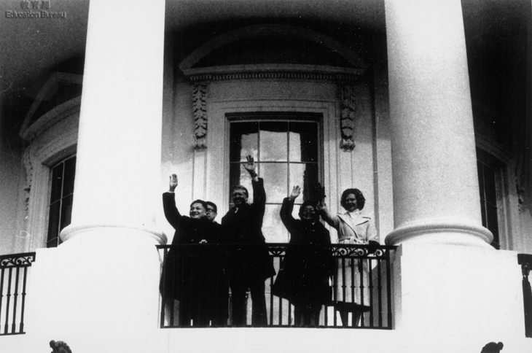
1979年1月28日至2月5日，邓小平应邀访问美国。图为美国总统卡特夫妇在白宫接待邓小平夫妇，双方共同向草坪上的群众挥手。

1982年11月26日，宪法修改委员会副主任委员彭真在第五届全国人民代表大会第五次会议上提交《关于中华人民共和国宪法修改草案的报告》，其中一些修改的重点包括：
（一） 总的指导思想是四项基本原则，这就是坚持社会主义道路，坚持人民民主专政，坚持中国共产党的领导，坚持马克思列宁主义、毛泽东思想；
（二） 关于国家性质和国体：第一条规定“中华人民共和国是工人阶级领导的、以工农联盟为基础的人民民主专政的社会主义国家”；
（三） 关于社会主义经济制度：第十六条规定“国营企业在服从国家的统一领导和全面完成国家计划的前提下，在法律规定的范围内，有经营管理的自主权”； 第十七条规定“集体经济组织在接受国家计划指导和遵守有关法律的前提下，有独立进行经济活动的自主权”；第十四条规定“实行各种形式的社会主义责任制”；
（四） 关于社会主义精神文明：《总纲》将教育、科学、卫生体育、文化各自单列一条；
（五） 草案对国家机构作了许多重要的新规定：加强人民代表大会制度；恢复设立国家主席和副主席；国家设立中央军事委员会，领导全国武装力量；国务院实行总理负责制；在中央的统一领导下，加强地方政权的建设；改变农村人民公社的政社合一的体制，设立乡政权；规定国家领导人连续任职不得超过两届；
（六） 关于国家的统一和民族的团结：第四条规定“各民族自治地方都是中华人民共和国不可分离的部分”;第三十一条规定“国家在必要时得设立特别行政区。在特别行政区内实行的制度按照具体情况由全国人民代表大会以法律规定”；第五十二条规定“中华人民共和国公民有维护国家统一和全国各民族团结的义务”；及
（七） 关于独立自主的对外政策：《序言》中规定了国家的对外政策的基本原则，这就是独立自主，就是在互相尊重主权和领土完整、互不侵犯、互不干涉内政、平等互利、和平共处的五项原则的基础上发展同各国的外交关系和经济、文化的交流。
12月4日，全国人民代表大会通过八二宪法。八二宪法共分4章138条，除序言外，4个章节分别为总纲、公民的基本权利和义务、国家机构，以及国旗、国徽、首都。
资料来源：【节录自】中国人大网（www.npc.gov.cn）

1982

（粗体为编者所加）
列根访华

1984年4月，美国总统列根到中国进行国事访问，并应邀在上海复旦大学公开演说。图右为上海市市长汪道涵，左为复旦大学校长谢希德。列根为共和党籍总统，政治上原本亲台，当选之后却积极加强与中国的交往，成为中美邦交正常化后第一位访华的美国在职总统。在复旦大学的演说中，列根提及美国式的民主与自由概念。在列根的八年总统任期内，中美两国的文教交流达到高峰，又因中国面临改革开放后寻求新的发展之路的关键期，大批大学毕业生选择到美国留学，带回有关外面世界的讯息，使知识分子乃至一般百姓对美国的观感出现了根本的变化。

英女皇访华
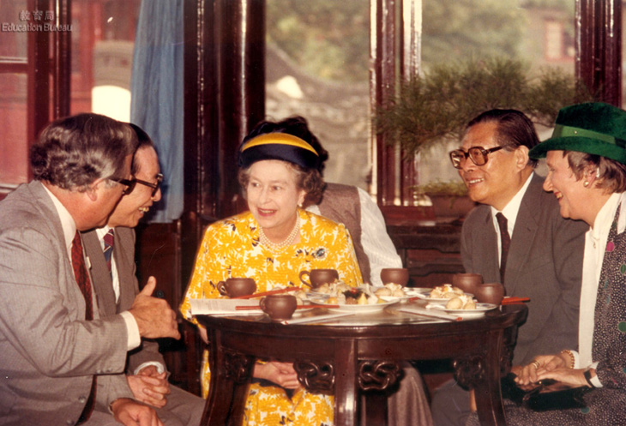
1986年10月，英国女皇伊丽莎白二世访华，在上海豫园品茶，右边为时任上海市市长江泽民。中英两国于1984年签署了《联合声明》，决定香港于1997年回归中国，英女皇此次访华受到中国的热烈欢迎。英国人在欧洲民族中以嗜茶著称，早年英国茶全由中国输入，如此女皇陛下与中方主人在豫园必有一番「茶经」。
1988年4月12日，第七届全国人民代表大会第一次会议通过《中华人民共和国宪法修正案》（1988年），当中共有两项修正：

- 宪法第十一条增加规定：“国家允许私营经济在法律规定的范围内存在和发展。私营经济是社会主义公有制经济的补充。国家保护私营经济的合法的权利和利益，对私营经济实行引导、监督和管理。”

- 宪法第十条第四款“任何组织或者个人不得侵占、买卖、出租或者以其他形式非法转让土地。”修改为：“任何组织或者个人不得侵占、买卖或者以其他形式非法转让土地。土地的使用权可以依照法律的规定转让。”

资料来源：【节录自】中国人大网（www.npc.gov.cn）

1988

（粗体为编者所加）

农民购买轿车
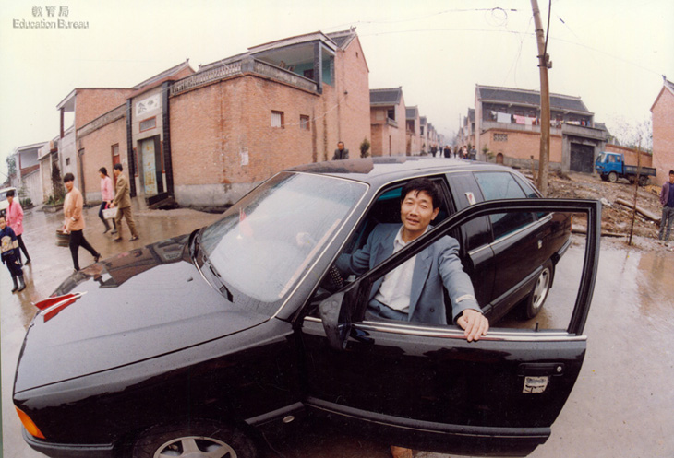
改革开放后，河南省济源市克井镇大社村利用山区资源，开办多个乡镇企业，赚取可观的利润，图为大社村农民范王虎买了一辆红旗轿车。

邓小平南巡
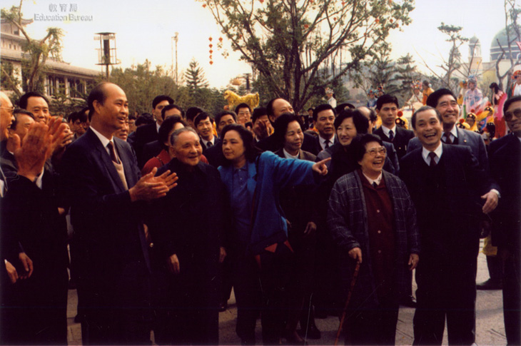
1992年1月18日至2月21日，邓小平南巡，再次肯定改革开放政策，改革的旋风因而吹遍神州大地。邓到武昌、深圳、珠海、上海等地巡视时，发表了重要讲话。他说：「改革开放迈不开步子，不敢闯，说到底是怕资本主义的东西多了，走了资本主义道路。要害是姓『资』还是姓『社』的问题。判断的标准，应该主要看是否有利于发展社会主义的生产力，是否有利于增强社会主义国家的综合国力，是否有利于提高人民生活的水平。」又说：「中国要警惕右，但主要是防『左』」。

1993年3月29日，第八届全国人民代表大会第一次会议通过《中华人民共和国宪法修正案》（1993年），当中的修正重点包括：

（一） 序言第七自然段中关于进行社会主义现代化建设的部分，加入“我国正处于社会主义初级阶段”、“根据建设有中国特色社会主义的理论”和“坚持改革开放”等论述，除了“民主”、“文明”，还把“富强”加入为建设社会主义国家的目标；
（二） 序言第十自然段中加入“中国共产党领导的多党合作和政治协商制度将长期存在和发展”；
（三） 在第七条将“国营经济”改为“国有经济”，在第十六条和第四十二条中，将“国营企业”改为“国有企业”；
（四） 第八条将农村合作经济的条文改为“家庭联产承包为主的责任制”；
（五） 第十五条将“国家在社会主义公有制基础上实行计划经济”改为“国家实行社会主义市场经济”，并强调“国家加强经济立法，完善宏观调控”；
（六） 在第十七条中，与集体经济组织相关的条文，删去原有“在接受国家计划指导” 的规定，并在其实行民主管理方面，加入“依照法律规定选举和罢免管理人员”；及
（七） 第九十八条修改县、市、市辖区的人民代表大会每届任期。

资料来源：【节录自】中国人大网（www.npc.gov.cn）
1993

（粗体为编者所加）

邓小平逝世
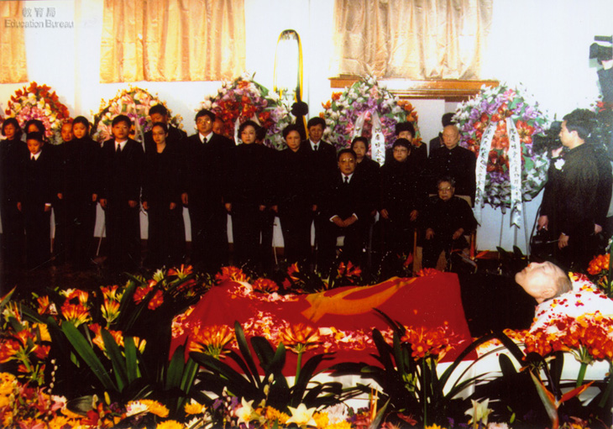
图为1997年2月邓小平丧礼一景，家属肃立在遗体旁，邓小平虽未能如愿地目睹香港回归，但他所留下的遗产却为中国的发展奠定了难以动摇的基础。

年青人找寻理想的工作
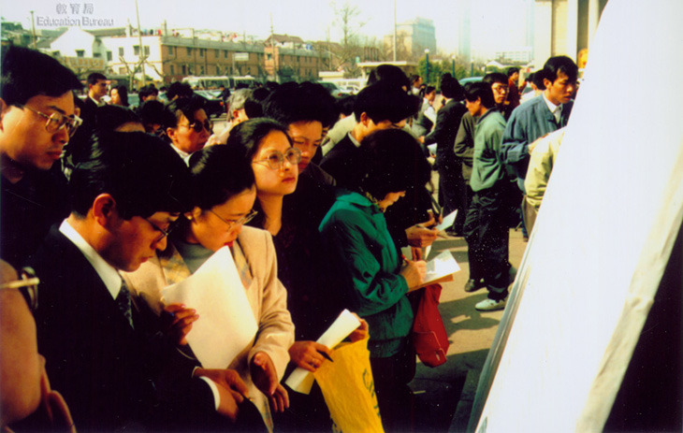
图为1997年9月，大学毕业生在上海人才交流洽谈会上寻找自己的理想工作。相对于过去一切工作都由政府分配，现在的年轻人都是自行寻找工作的。年轻人自己找工作虽比过去面对更大的挑战，但也意味着有更多的自由和选择，以及更多达到自己理想的机会。

1999年3月9日，全国人民代表大会常务委员会副委员长田纪云在第九届全国人民代表大会第二次会议上提交《关于中华人民共和国宪法修正案（草案）的说明》，当中的修正重点包括：

（一） 宪法序言第七自然段增加“邓小平理论”的内容，相应地将“根据建设有中国特色社会主义的理论”修改为“沿着建设有中国特色社会主义的道路”，并将“我国正处于社会主义初级阶段”修改为“我国将长期处于社会主义初级阶段”，增加“发展社会主义市场经济”的内容；
（二） 第五条增加“中华人民共和国实行依法治国，建设社会主义法治国家”；
（三） 第六条第二款增加“国家在社会主义初级阶段，坚持公有制为主体、多种所有制经济共同发展的基本经济制度，坚持按劳分配为主体、多种分配方式并存的分配制度”；
（四） 第八条第一款增加“农村集体经济组织实行家庭承包经营为基础、统分结合的双层经营体制”，相应地删去“家庭联产承包为主的责任制”的提法；
（五） 第十一条增加“在法律规定范围内的个体经济、私营经济等非公有制经济，是社会主义市场经济的重要组成部分”，相应地删去个体经济、私营经济“是社会主义公有制经济的补充”的提法，同时将该条的其他文字修改为“国家保护个体经济、私营经济的合法的权利和利益。国家对个体经济、私营经济实行引导、监督和管理”；及
（六） 第二十八条，将其中“反革命的活动”修改为“危害国家安全的犯罪活动”。

3月15日，全国人民代表大会通过《中华人民共和国宪法修正案》（1999年）。

资料来源：【节录自】中国人大网（www.npc.gov.cn）
1999

（粗体为编者所加）

2004年3月8日，全国人民代表大会常务委员会副委员长王兆国在第十届全国人民代表大会第二次会议提交《关于中华人民共和国宪法修正案（草案）的说明》，当中的修正重点包括：
（一） 序言第七自然段中加入“三个代表”重要思想，并将“沿着建设有中国特色社会主义的道路”修改为“沿着建设中国特色社会主义道路”；
（二） 序言第七自然段增加“推动物质文明、政治文明和精神文明协调发展”的内容；
（三） 序言第十自然段在统一战线的表述中增加“社会主义事业的建设者”；
（四） 完善土地征用制度，第十条第三款除依照法律规定对土地实行征用外，加入“征收或者征用并给予补偿”；
（五） 第十一条进一步明确国家对发展非公有制经济的方针；
（六） 第十三条完善对私有财产保护的规定；
（七） 第十四条增加第四款“国家建立健全同经济发展水准相适应的社会保障制度”；
（八） 第三十三条加入新的第三款“国家尊重和保障人权”；
（九） 第五十九条第一款关于全国人民代表大会组成的规定中增加“特别行政区”；
（十） 将戒严改为紧急状态的规定：当中包括第六十七条第二十项全国人大常委会的职权，第八十条中华人民共和国主席的职权，以及第八十九条第十六项国务院的职权；
（十一） 第八十一条关于国家主席职权的规定中加入 “进行国事活动”；
（十二）第九十八条乡镇政权任期改为“地方各级人民代表大会每届任期五年”，此后各级人大任期一致；及
（十三） 第四章第一百三十六条增加对国歌的规定。

3月14日，全国人民代表大会通过《中华人民共和国宪法修正案》（2004年），章节条文数目不变，第四章章名“国旗、国徽、首都”修改为“国旗、国歌、国徽、首都”。

资料来源：【节录自】中国人大网（www.npc.gov.cn）
2004

（粗体为编者所加）

2018年3月5日，全国人大常委会副委员长兼秘书长王晨在第十三届全国人民代表大会第一次会议提交《关于中华人民共和国宪法修正案（草案）的说明》，当中的修正重点主要包括：
（一） 在序言中确立科学发展观、习近平新时代中国特色社会主义思想在国家政治和社会生活中的指导地位；
（二） 在序言中调整充实中国特色社会主义事业总体布局和第二个百年奋斗目标的内容，并在第八十九条第六项国务院的领导和管理职权中加入“生态文明建设”；
（三） 完善依法治国和宪法实施举措：序言第七自然段中“健全社会主义法制”修改为“健全社会主义法治” ，第二十七条增加第三款“国家工作人员就职时应当依照法律规定公开进行宪法宣誓”；
（四） 在序言中充实完善国家革命和建设发展历程的内容；
（五） 在序言中充实完善爱国统一战线和民族关系的内容，并在第四条第一款除原有的平等、团结、互助关系，加入“和谐”的字句；
（六） 在序言中充实和平外交政策方面的内容；
（七） 第一条第二款增写“中国共产党领导是中国特色社会主义最本质的特征”；
（八） 第二十四条第二款中加入国家“倡导社会主义核心价值观”；
（九） 第七十九条第三款国家主席任职方面，删去“连续任职不得超过两届”的规定；
（十） 第一百条加入新的第二款，增加设区的市制定地方性法规的规定；及
（十一） 增加有关监察委员会的各项规定。

3月11日，全国人民代表大会通过《中华人民共和国宪法修正案》（2018年）。由于第三章“国家机构”中增加一节，作为第七节“监察委员会”，并增加五条条文，故现时整部宪法除序言外，共分4章143条。

资料来源：【节录自】中国人大网（www.npc.gov.cn）
2018

（粗体为编者所加）

- 法律地位和内容结构

- 甚么是宪法？

- 宪法是有关国家权力及其运行规则、国家基本政策，以及公民基本权利与义务的法律规范的总称，是具有最高法律效力的国家根本法。

- 《中华人民共和国宪法》具备以下的特点：
1、规定国家的根本制度

2、具有最高的法律地位

3、其他法律的立法依据

4、修改程序最严格

- 《中华人民共和国宪法》的相关条文：
序言 第十三自然段
本宪法以法律的形式确认了中国各族人民奋斗的成果，规定了国家的根本制度和根本任务，是国家的根本法，具有最高的法律效力。全国各族人民、一切国家机关和武装力量、各政党和各社会团体、各企业事业组织，都必须以宪法为根本的活动准则，并且负有维护宪法尊严、保证宪法实施的职责。

第五条第三款至第五款
一切法律、行政法规和地方性法规都不得同宪法相抵触。
一切国家机关和武装力量、各政党和各社会团体、各企业事业组织都必须遵守宪法和法律。一切违反宪法和法律的行为，必须予以追究。
任何组织或者个人都不得有超越宪法和法律的特权。

第三十三条第四款
任何公民享有宪法和法律规定的权利，同时必须履行宪法和法律规定的义务。

第五十三条
中华人民共和国公民必须遵守宪法和法律，保守国家秘密，爱护公共财产，遵守劳动纪律，遵守公共秩序，尊重社会公德。

第六十二条第一款第一项至第三项
[全国人民代表大会行使下列职权：]
（一） 修改宪法；
（二） 监督宪法的实施；
（三） 制定和修改刑事、民事、国家机构和其他的基本法律；

第六十四条
宪法的修改，由全国人民代表大会常务委员会或者五分之一以上的全国人民代表大会代表提议，并由全国人民代表大会以全体代表的三分之二以上的多数通过。
法律和其他议案由全国人民代表大会以全体代表的过半数通过。

第六十七条第一款第一项至第三项、第七项和第八项
[全国人民代表大会常务委员会行使下列职权：]
（一） 解释宪法，监督宪法的实施；
（二） 制定和修改除应当由全国人民代表大会制定的法律以外的其他法律；
（三） 在全国人民代表大会闭会期间，对全国人民代表大会制定的法律进行部分补充和修改，但是不得同该法律的基本原则相抵触；
… …
（七） 撤销国务院制定的同宪法、法律相抵触的行政法规、决定和命令；
（八） 撤销省、自治区、直辖市国家权力机关制定的同宪法、法律和行政法规相抵触的地方性法规和决议；
… …

- 宪法的法律地位

- 简图一：宪法与其他法律的关系

宪法
法律
行政法规
国务院
部门规章
地方性法规、
自治条例和单行条例
地方政府规章
“母法”

“子法”

- 简图二：负责制订法律、法规、规章、条例等的机构

宪法——全国人大
法律——全国人大及其常委会
行政法规——国务院
国务院
部门规章——
国务院各部、委员会、中国人民银行、审计署和具有行政管理职能的直属机构

地方性法规——
省、自治区、直辖市、设区的市和自治州的人大及其常委会
自治条例、单行条例——民族自治地方的人大及其常委会

地方政府规章——
省、自治区、直辖市、设区的市和自治州的人民政府

- 《中华人民共和国立法法》的一些相关条文
第二章 法律
第一节 立法权限
第七条 全国人民代表大会和全国人民代表大会常务委员会行使国家立法权。
全国人民代表大会制定和修改刑事、民事、国家机构的和其他的基本法律。
全国人民代表大会常务委员会制定和修改除应当由全国人民代表大会制定的法律以外的其他法律；在全国人民代表大会闭会期间，对全国人民代表大会制定的法律进行部分补充和修改，但是不得同该法律的基本原则相抵触。
第八条 下列事项只能制定法律：
（一） 国家主权的事项；
（二） 各级人民代表大会、人民政府、人民法院和人民检察院的产生、组织和职权；
（三） 民族区域自治制度、特别行政区制度、基层群众自治制度；
（四） 犯罪和刑罚；
（五） 对公民政治权利的剥夺、限制人身自由的强制措施和处罚；
（六） 税种的设立、税率的确定和税收征收管理等税收基本制度；
（七） 对非国有财产的征收、征用；
（八） 民事基本制度；
（九） 基本经济制度以及财政、海关、金融和外贸的基本制度；
（十） 诉讼和仲裁制度；
（十一）必须由全国人民代表大会及其常务委员会制定法律的其他事项。

第三章 行政法规
第六十五条 国务院根据宪法和法律，制定行政法规。
行政法规可以就下列事项作出规定：
（一） 为执行法律的规定需要制定行政法规的事项；
（二） 宪法第八十九条规定的国务院行政管理职权的事项。
应当由全国人民代表大会及其常务委员会制定法律的事项，国务院根据全国人民代表大会及其常务委员会的授权决定先制定的行政法规，经过实践检验，制定法律的条件成熟时，国务院应当及时提请全国人民代表大会及其常务委员会制定法律。

第四章 地方性法规、自治条例和单行条例、规章
第一节 地方性法规、自治条例和单行条例
第七十二条 省、自治区、直辖市的人民代表大会及其常务委员会根据本行政区域的具体情况和实际需要，在不同宪法、法律、行政法规相抵触的前提下，可以制定地方性法规。
设区的市的人民代表大会及其常务委员会根据本市的具体情况和实际需要，在不同宪法、法律、行政法规和本省、自治区的地方性法规相抵触的前提下，可以对城乡建设与管理、环境保护、历史文化保护等方面的事项制定地方性法规，法律对设区的市制定地方性法规的事项另有规定的，从其规定。设区的市的地方性法规须报省、自治区的人民代表大会常务委员会批准后施行。省、自治区的人民代表大会常务委员会对报请批准的地方性法规，应当对其合法性进行审查，同宪法、法律、行政法规和本省、自治区的地方性法规不抵触的，应当在四个月内予以批准。
省、自治区的人民代表大会常务委员会在对报请批准的设区的市的地方性法规进行审查时，发现其同本省、自治区的人民政府的规章相抵触的，应当作出处理决定。
除省、自治区的人民政府所在地的市，经济特区所在地的市和国务院已经批准的较大的市以外，其他设区的市开始制定地方性法规的具体步骤和时间，由省、自治区的人民代表大会常务委员会综合考虑本省、自治区所辖的设区的市的人口数量、地域面积、经济社会发展情况以及立法需求、立法能力等因素确定，并报全国人民代表大会常务委员会和国务院备案。
自治州的人民代表大会及其常务委员会可以依照本条第二款规定行使设区的市制定地方性法规的职权。自治州开始制定地方性法规的具体步骤和时间，依照前款规定确定。
省、自治区的人民政府所在地的市，经济特区所在地的市和国务院已经批准的较大的市已经制定的地方性法规，涉及本条第二款规定事项范围以外的，继续有效。

第七十三条 地方性法规可以就下列事项作出规定：
（一） 为执行法律、行政法规的规定，需要根据本行政区域的实际情况作具体规定的事项；
（二） 属于地方性事务需要制定地方性法规的事项。
除本法第八条规定的事项外，其他事项国家尚未制定法律或者行政法规的，省、自治区、直辖市和设区的市根据本地方的具体情况和实际需要，可以先制定地方性法规。在国家制定的法律或者行政法规生效后，地方性法规同法律或者行政法规相抵触的规定无效，制定机关应当及时予以修改或者废止。
设区的市、自治州根据本条第一款、第二款制定地方性法规，限于本法第七十二条第二款规定的事项。
制定地方性法规，对上位法已经明确规定的内容，一般不作重复性规定。
第七十四条 经济特区所在地的省、市的人民代表大会及其常务委员会根据全国人民代表大会的授权决定，制定法规，在经济特区范围内实施。
第七十五条 民族自治地方的人民代表大会有权依照当地民族的政治、经济和文化的特点，制定自治条例和单行条例。自治区的自治条例和单行条例，报全国人民代表大会常务委员会批准后生效。自治州、自治县的自治条例和单行条例，报省、自治区、直辖市的人民代表大会常务委员会批准后生效。
自治条例和单行条例可以依照当地民族的特点，对法律和行政法规的规定作出变通规定，但不得违背法律或者行政法规的基本原则，不得对宪法和民族区域自治法的规定以及其他有关法律、行政法规专门就民族自治地方所作的规定作出变通规定。
… …

第二节 规章
第八十条 国务院各部、委员会、中国人民银行、审计署和具有行政管理职能的直属机构，可以根据法律和国务院的行政法规、决定、命令，在本部门的许可权范围内，制定规章。
部门规章规定的事项应当属于执行法律或者国务院的行政法规、决定、命令的事项。没有法律或者国务院的行政法规、决定、命令的依据，部门规章不得设定减损公民、法人和其他组织权利或者增加其义务的规范，不得增加本部门的权力或者减少本部门的法定职责。
第八十一条 涉及两个以上国务院部门职权范围的事项，应当提请国务院制定行政法规或者由国务院有关部门联合制定规章。
第八十二条 省、自治区、直辖市和设区的市、自治州的人民政府，可以根据法律、行政法规和本省、自治区、直辖市的地方性法规，制定规章。
地方政府规章可以就下列事项作出规定：
（一） 为执行法律、行政法规、地方性法规的规定需要制定规章的事项；
（二） 属于本行政区域的具体行政管理事项。
… …

第五章 适用与备案
第八十七条 宪法具有最高的法律效力，一切法律、行政法规、地方性法规、自治条例和单行条例、规章都不得同宪法相抵触。
第八十八条 法律的效力高于行政法规、地方性法规、规章。
行政法规的效力高于地方性法规、规章。
第八十九条 地方性法规的效力高于本级和下级地方政府规章。
省、自治区的人民政府制定的规章的效力高于本行政区域内的设区的市、自治州的人民政府制定的规章。
第九十条 自治条例和单行条例依法对法律、行政法规、地方性法规作变通规定的，在本自治地方适用自治条例和单行条例的规定。
经济特区法规根据授权对法律、行政法规、地方性法规作变通规定的，在本经济特区适用经济特区法规的规定。
第九十一条 部门规章之间、部门规章与地方政府规章之间具有同等效力，在各自的许可权范围内施行。
第九十二条 同一机关制定的法律、行政法规、地方性法规、自治条例和单行条例、规章，特别规定与一般规定不一致的，适用特别规定；新的规定与旧的规定不一致的，适用新的规定。

- 附加资料

哪些法律需由全国人民代表大会制定？

刑事、民事、国家机构和其他方面的基本法律，需由全国人民代表大会制定。基本法律，顾名思义就是规范国家政治、经济、社会生活的全局性的法律。如1979年第五届全国人民代表大会第二次会议通过的刑法和刑事诉讼法，就属于刑事基本法律；1986年第六届全国人民代表大会第四次会议通过的民法通则，1991年第七届全国人民代表大会第四次会议制定的民事诉讼法，1999年第九届全国人民代表大会第二次会议制定的合同法等，就属于民事基本法律；1979年第五届全国人民代表大会第二次会议通过的地方各级人民代表大会和地方各级人民政府组织法、全国人民代表大会和地方各级人民代表大会选举法、人民法院组织法、人民检察院组织法，1982年第五届全国人民代表大会第五次会议制定通过的全国人民代表大会组织法、国务院组织法等，就属于国家机构的基本法律。

此外，民族区域自治法、兵役法、义务教育法、外资企业法、全民所有制工业企业法、中外合作经营企业法、行政诉讼法、国防法、香港特别行政区基本法、澳门特别行政区基本法等，也属于基本法律。其他方面基本法律的界限如何界定，实践中主要是由全国人大常委会来确定。

资料来源：【节录自】中国人大网（2000年11月1日）
http://www.npc.gov.cn/npc/rdgl/rdzd/2000-11/01/content_8829.htm

全国人民代表大会是怎样制定法律的？

全国人大制定法律大致要经过这样几个步骤：

1、 提出法律草案。大会主席团、全国人大常委会、全国人大专门委员会、国务院、中央军事委员会、最高人民法院、最高人民检察院，可以向全国人大提出全国人大职权范围内的法律案，由大会主席团决定列入会议议程。一个代表团或是30名以上代表联名，也可以向全国人大提出全国人大职权范围内的法律案，由大会主席团决定是否列入会议议程，或者先交全国人大有关专门委员会审议，由专门委员会提出是否列入会议议程的意见后再作决定。

2、 法律案的审议。对列入会议议程的法律案，首先由全体会议听取提案人关于法律案的说明，然后由各代表团全体会议或者分组会议审议，并由法律委员会和有关专门委员会审议。法律委员会根据各代表团和有关专门委员会的审议意见，对法律案进行统一审议，并向主席团提出审议结果的报告和法律草案修改稿。主席团审议通过后印发会议，并将修改后的法律草案提请大会表决。法律案在列入大会议程前，一般先由全国人大常委会进行反复审议和修改，然后再由全国人大常委会提请全国人大会议审议。

3、 法律案的表决和公布。法律案的表决采用无记名投票、举手表决和其他方式进行。目前，多数情况下，对法律案采用按电子表决器的方式进行表决，代表大会全体会议表决法律案，由全体代表的过半数通过，由国家主席签署主席令予以公布。宪法的修改由全体代表的三分之二以上的多数通过，由大会主席团公布布。

资料来源：【节录自】中国人大网（2000年11月28日）
http://www.npc.gov.cn/npc/rdgl/rdzd/2000-11/28/content_8880.htm

- 《中华人民共和国宪法》与《基本法》的关系

- 其中一个观点是根据大陆法系（或称民法法系）当中的「一般法律」和「特别法律」理论，来解释宪法和基本法的关系。

- 根据此观点，《中华人民共和国宪法》在香港适用的三个基本原则：

  - 如果《基本法》的权利义务安排与《中华人民共和国宪法》相冲突怎么办？《基本法》被赋予了特别法的优先适用的地位，并允许特别法可以废除与特别法相违背的其他一般法律。

  - 当遇上《基本法》范围外的新情况时，除非《基本法》另有规定，否则《中华人民共和国宪法》可适用。（当特别法出现空白时 ，寻求一般法律当中既存的规则来填补，这个特性是法律本身所决定的；这也进一步阐释了特别法与一般法律相互依存的关系）。

  - 任何的相关法律或者相关法律部门之下的新立法，以至法律解释，都不能违背《基本法》的基本原则。

- 《中华人民共和国宪法》内容结构

- 简图三：宪法内容结构
序言

32条
1.总纲

24条
2.公民的基本权利和义务

地方各级人民代表大会和地方各级人民政府
宪法
22条
全国人民代表大会
3.国家机构
17条

6条
中华人民共和国主席
11条
民族自治地方的自治机关
8条
国务院
共143条
5条
监察委员会

2条
中央军事委员会
13条
人民法院和人民检察院

3条
4.国旗、国歌、国徽、首都

- 序言和总纲

- 序言的主要内容

- 简述革命历史

- 记载20世纪以来的四件历史大事

- 规定了国家今后的根本任务

- 确定了国家的指导思想

- 指明实现现代化的国内外条件

- 确认了宪法的地位与作用

- 序言和总纲所描述的国家制度

- 国体（国家性质和国家根本制度）：人民民主专政及社会主义制度

《中华人民共和国宪法》 第一章 总纲
第一条
中华人民共和国是工人阶级领导的、以工农联盟为基础的人民民主专政的社会主义国家。
社会主义制度是中华人民共和国的根本制度。中国共产党领导是中国特色社会主义最本质的特征。禁止任何组织或者个人破坏社会主义制度。

- 政体（国家政权组织形式）：人民代表大会制度

《中华人民共和国宪法》 第一章 总纲
第二条
中华人民共和国的一切权力属于人民。
人民行使国家权力的机关是全国人民代表大会和地方各级人民代表大会。
人民依照法律规定，通过各种途径和形式，管理国家事务，管理经济和文化事业，管理社会事务。

- 国家结构：单一制（中央统一领导）

- 单一制和联邦制的简单比较

 | 单一制 | 联邦制
组成 | 由若干普通行政单位或自治单位组成的单一主权国家。 | 两个或者多个成员单位组成的国家。
宪制安排 | 只有一部宪法，一套中央机关体系。 | 除了联邦，个别成员单位可各自有自己的宪法、行政、立法和司法机关等。
中央与地方的权力划分 | 地方受中央的统一领导，地方政府的权力由中央政府授予。 | 联邦及其成员单位，依据联邦宪法规定的权限，各自行使部分国家权力。

- 立法制度：既统一、又分层次的立法制度

- 【详见本教学资源第2部份「法律地位和内容结构」中的二、宪法的法律地位。】

- 基本经济制度：公有制为主体、多种所有制经济共同发展

- 自改革开放以来，国家一直处于经济改革和社会转型之中，这部分是现行宪法中变动最频繁的。
- 国有经济的一些主要例子：金融、通讯、电力、石油、交通运输设备… …。
- 非公有制经济的一些主要例子：互联网、家电、移动终端设备、日用品… …。

- 政党制度：中国共产党领导的多党合作制和政治协商制度

《中华人民共和国宪法》 序言
第十自然段
社会主义的建设事业必须依靠工人、农民和知识份子，团结一切可以团结的力量。在长期的革命、建设、改革过程中，已经结成由中国共产党领导的，有各民主党派和各人民团体参加的，包括全体社会主义劳动者、社会主义事业的建设者、拥护社会主义的爱国者、拥护祖国统一和致力于中华民族伟大复兴的爱国者的广泛的爱国统一战线，这个统一战线将继续巩固和发展。中国人民政治协商会议是有广泛代表性的统一战线组织，过去发挥了重要的历史作用，今后在国家政治生活、社会生活和对外友好活动中，在进行社会主义现代化建设、维护国家的统一和团结的斗争中，将进一步发挥它的重要作用。中国共产党领导的多党合作和政治协商制度将长期存在和发展。

《中华人民共和国宪法》 第一章 总纲
第一条第二款
社会主义制度是中华人民共和国的根本制度。中国共产党领导是中国特色社会主义最本质的特征。禁止任何组织或者个人破坏社会主义制度。

- 附加资料一：从宪法的订定、修改和修正过程看中国共产党的领导角色（中国共产党是中华人民共和国的唯一执政党）

国家先后制定和颁布了四部宪法，而现行的八二宪法公布实施后，先后作出5次修正。透过相关的报告 描述的订定、修改和修正过程，可以了解到中国共产党在当中的领导角色：

《关于中华人民共和国宪法草案的报告》（1954年）
- 中央人民政府委员会在1953年1月13日成立了以毛泽东为首的中华人民共和国宪法起草委员会。宪法起草委员会在1954年3月接受了中国共产党中央委员会提出的宪法草案初稿，随即在北京和全国各大城市组织各民主党派、各人民团体和社会各方面的代表人物共八千多人，用两个多月的时间，对这个初稿进行了认真的讨论。

《关于修改宪法的报告》（1975年）
- 中国共产党中央委员会提请[第四届全国人民代表大会第一次会议]讨论的《中华人民共和国宪法修改草案》已经发给各位代表。

《关于修改宪法的报告》（1978年）
- 现在提交大会讨论的《中华人民共和国宪法修改草案》，是以华国锋主席为首的、中国共产党中央政治局全体委员组成的修改宪法委员会起草的。在起草过程中，经过各省、市、自治区，各大军区，中央各部门，反复征求了党内外广大群众的意见，充分吸收了从群众中来的正确意见。中国共产党第十一届中央委员会第二次全体会议讨论通过了这个宪法修改草案，决定提请第五届全国人民代表大会第一次会议审议。

《关于中华人民共和国宪法修改草案的报告》（1982年）
- 1980年9月10日，第五届全国人民代表大会第三次会议接受中共中央的建议，决定成立宪法修改委员会，主持修改现行宪法。
- 中国共产党[1981年]召开的十一届六中全会通过的《关于建国以来党的若干历史问题的决议》和[1982年]召开的第十二次全国代表大会的文件，得到全国人民的拥护，为宪法修改提供了重要的依据。

《关于中华人民共和国宪法修正案（草案）的说明》（1999年）
- 1997年召开的中国共产党第十五次全国代表大会，高举邓小平理论伟大旗帜，总结我国改革和建设的新经验，对建设有中国特色社会主义事业的跨世纪发展作出全面部署。中共中央提出应当以党的十五大报告为依据，对宪法部分内容作适当修改，并提出修改的原则是，只对需要修改的并已成熟的问题作出修改，可改可不改的问题不作修改。
- 为此，中共中央成立了宪法修改小组，李鹏任组长，组织草拟了关于修改宪法部分内容的初步意见，经中共中央政治局常委审定并经中央政治局会议原则通过后，于1998年12月5日发给各省、自治区、直辖市党委，中央各部委，国家机关各部委党组（党委），军委总政治部，各人民团体党组和中央委员、中央候补委员征求意见。
- [1998年]12月21日，江泽民主持中共中央召开的党外人士座谈会，就中共中央提出的修改宪法部分内容的初步意见，征求各民主党派中央、全国工商联负责人和无党派代表人士的意见。
- [1998年]12月22日和24日，李鹏主持中共中央宪法修改小组召开的法律专家和经济专家座谈会，就宪法修改问题征求意见。
- 中共中央认真研究了各方面的意见，对下发征求意见的初步意见又作了修改，经中共中央政治局常委会议和政治局会议讨论通过，形成了中共中央关于修改中华人民共和国宪法部分内容的建议。
- 1999年1月22日，中共中央向全国人大常委会提出了关于修改中华人民共和国宪法部分内容的建议。九届全国人大常委会第七次会议讨论了中共中央的建议，依照中华人民共和国宪法第六十四条的规定，提出关于中华人民共和国宪法修正案（草案），提请九届全国人大二次会议审议。

《关于〈中华人民共和国宪法修正案（草案）〉的说明》（2004年）
- 《中央政治局常委会2003年工作要点》明确提出，要根据新形势下党和国家事业发展的要求，着手进行宪法修改工作。2003年3月27日，中央政治局常委会会议研究和部署了修改宪法工作，确定了这次修改宪法总的原则… …成立了以吴邦国为组长的中央宪法修改小组，在中央政治局常委会领导下工作。[《中共中央关于修改宪法部分内容的建议》（“《建议》”）]就是在中央政治局常委会直接领导下，按照中央确定的这次修改宪法总的原则和工作方针，经过半年多工作形成的。
- [2003年]4月，中央请各省、自治区、直辖市在调查研究的基础上提出修改宪法的建议上报中央。5月、6月，中央宪法修改小组先后召开六次座谈会，听取地方、部门和部分企业负责人、专家的意见。
- 在此基础上拟订出中央《建议》征求意见稿，由中央下发一定范围征求意见；同时，胡锦涛总书记于8月28日主持召开各民主党派中央、全国工商联的负责人和无党派人士座谈会，吴邦国于9月12日召开部分理论工作者、法学专家和经济学专家座谈会，征求意见… …根据各地方、各部门、各方面的意见对中央《建议》征求意见稿进一步修改后，形成中央《建议》草案… …中央《建议》经中央政治局常委会会议和中央政治局会议多次讨论研究，提请党的十六届三中全会审议通过后，由党中央提请全国人大常委会依照法定程序提出宪法修正案（草案）的议案。
- [2003年]12月22日至27日举行的十届全国人大常委会第六次会议将中央《建议》列入议程。

《关于中华人民共和国宪法修正案（草案）的说明》（2018年）
- 【以下为有关的时间线】
2017年9月
9月29日，中国共产党中央委员会总书记习近平主持召开中央政治局会议，决定启动宪法修改工作，对宪法适时作出必要修改。为此，决定成立宪法修改小组，在中共中央政治局常委会领导下开展工作，由张德江任组长，栗战书、王沪宁任副组长，党中央、全国人大、国务院有关单位、最高人民法院、最高人民检察院等有关方面的负责人参加。

11月13日，党中央发出征求对修改宪法部分内容意见的通知，请各地区各部门各方面在精心组织讨论、广泛听取意见的基础上提出宪法修改建议。受党中央委托，中央统战部召开党外人士座谈会，听取各民主党派中央、全国工商联负责人和无党派人士代表的意见和建议。宪法修改小组经反复修改形成了中央修宪建议草案稿。
11月

12月
中央政治局常委会会议、中央政治局会议分别审议了中央修宪建议草案稿。12月12日，根据党中央决定，中央办公厅发出通知，就中央修宪建议草案稿下发党内一定范围征求意见。党中央还以适当方式征求了党内部分老同志的意见。12月15日，习近平总书记主持召开党外人士座谈会，当面听取各民主党派中央、全国工商联负责人和无党派人士代表的意见和建议。

2018年1月
1月2日至3日，根据党中央安排，张德江主持召开4场座谈会，分别听取中央和国家机关有关部门党委（党组）负责人、智库和专家学者、各省区市人大常委会党组负责人对中央修宪建议草案稿的意见和建议。

1月18日至19日，中国共产党第十九届中央委员会第二次全体会议审议并通过了《中共中央关于修改宪法部分内容的建议》。

1月26日，中共中央向全国人大常委会提出《中国共产党中央委员会关于修改宪法部分内容的建议》。

1月29日至30日，十二届全国人大常委会召开第三十二次会议，中共中央政治局常委、宪法修改小组副组长栗战书受中共中央委托，就中央修宪建议向常委会作了说明。会议讨论了中央修宪建议，一致表示赞同。受委员长会议委托，全国人大常委会法制工作委员会以中央修宪建议为基础，拟订了《中华人民共和国宪法修正案（草案）》和《全国人民代表大会常务委员会关于提请审议〈中华人民共和国宪法修正案（草案）〉的议案》；经会议审议和表决，决定将宪法修正案（草案）提请十三届全国人大一次会议审议。

3月
3月5日，全国人大常委会副委员长兼秘书长王晨在十三届全国人大一次会议提交《关于中华人民共和国宪法修正案（草案）的说明》，当中包括第一条第二款的修正：

宪法修正案（草案）在宪法第一章《总纲》第一条第二款“社会主义制度是中华人民共和国的根本制度。”后增写一句，内容为：“中国共产党领导是中国特色社会主义最本质的特征。”主要考虑是：中国共产党是执政党，是国家的最高政治领导力量。中国共产党领导是中国特色社会主义最本质的特征，是中国特色社会主义制度的最大优势。宪法从社会主义制度的本质属性角度对坚持和加强党的全面领导进行规定，有利于在全体人民中强化党的领导意识，有效把党的领导落实到国家工作全过程和各方面，确保党和国家事业始终沿着正确方向前进。

3月11日，十三届全国人大一次会议通过《中华人民共和国宪法修正案》（2018年）。

附加资料二：从高层人事安排看中国共产党的领导角色（中国共产党是中华人民共和国的唯一执政党）
简图四：中国共产党中央组织图和中华人民共和国中央国家机构图
中国共产党中央组织图（资料来源：《中国共产党章程》） 中华人民共和国中央国家机构图（资料来源：《中华人民共和国宪法》）
全国代表大会

常务委员会（全国人大的
常设机关）
全国人民代表大会

中央委员会在必要时召集全国代表会议
全国代表会议

调整和增选部分成员
调整和增选部分成员
*全国人民代表大会有权罢免相关人员。
选举
选举
根据国家主席的提名，全国人大决定人选*
全体会议由中央政治局召集，每年至少举行一次
选举*
选举*
选举*
选举*
选举*
中央纪律检查委员会
中央委员会

国务院总理#

国家主席、副主席

最高人民法院院长#
中央军事委员会主席#
国家监察委员会主任#
最高人民检察院检察长#

根据总理的提名，全国人大决定人选*
根据中央军委主席的提名，全国人大决定人选*
选举
决定
选举
选举
中央委员会总书记
中央政治局
常务委员会
中央政治局
（向中央委员会全体会议报告工作，接受监督）
委员会其他组成人员
副总理、国务委员、各部部长、各委员会主任、审计长、秘书长
中央军事
委员会

#全国人民代表大会常务委员会行使下列职权：
- 在全国人民代表大会闭会期间，根据国务院总理的提名，决定部长、委员会主任、审计长、秘书长的人选
- 在全国人民代表大会闭会期间，根据中央军事委员会主席的提名，决定中央军事委员会其他组成人员的人选
- 根据国家监察委员会主任的提请，任免国家监察委员会副主任、委员
- 根据最高人民法院院长的提请，任免最高人民法院副院长、审判员、审判委员会委员和军事法院院长
- 根据最高人民检察院检察长的提请，任免最高人民检察院副检察长、检察员、检察委员会委员和军事检察院检察长，并且批准省、自治区、直辖市的人民检察院检察长的任免
实行主席负责制
中央书记处

负责召集中央政治局会议和中央政治局常务委员会会议，并主持中央书记处的工作

中央政治局和它的常务委员会的办事机构；成员由中央政治局常务委员会提名，中央委员会全体会议通过
简图五：中国共产党全国代表大会和全国人民代表大会
中国共产党全国代表大会

根据中共中央组织部发表的《2021年中国共产党党内统计公报》，截至2021年12月31日，中国共产党党员总数为9671.2万名。

《中国共产党章程》第十九条第一款规定「党的全国代表大会每五年举行一次，由中央委员会召集。」

2022年10月16日至10月22日举行第二十次全国代表大会，应出席代表2296人，特邀代表83人，共2379人。
全国人民代表大会

《中华人民共和国宪法》第六十一条第一款规定：「全国人民代表大会会议每年举行一次，由全国人民代表大会常务委员会召集。」

《中华人民共和国全国人民代表大会和地方各级人民代表大会选举法》第十五条第二款规定「全国人民代表大会代表的名额不超过三千人。」

2023年3月5日至3月13日举行第十四届全国人民代表大会第一次会议，应出席代表2977人。
会议场地：人民大会堂

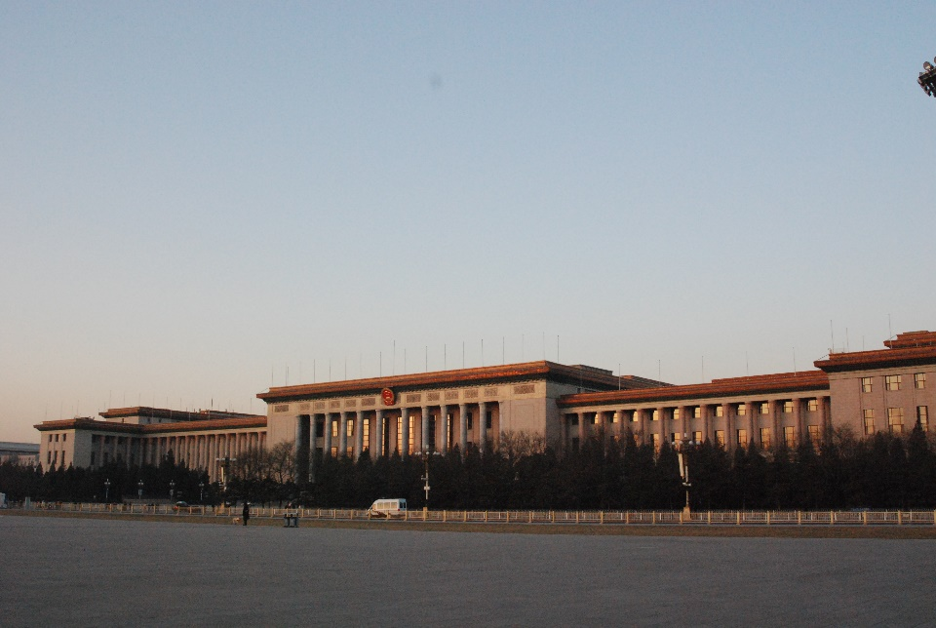

- 行政区域制度：省、自治区、直辖市和特别行政区

- 行政区域划分
《中华人民共和国宪法》 第一章 总纲
第三十条 中华人民共和国的行政区域划分如下：
（一）全国分为省、自治区、直辖市；
（二）省、自治区分为自治州、县、自治县、市；
（三）县、自治县分为乡、民族乡、镇。
直辖市和较大的市分为区、县。自治州分为县、自治县、市。
自治区、自治州、自治县都是民族自治地方。

- 设立特别行政区
《中华人民共和国宪法》 第一章 总纲
第三十一条
国家在必要时得设立特别行政区。在特别行政区内实行的制度按照具体情况由全国人民代表大会以法律规定。

    - 《中华人民共和国宪法》第三十一条的背景

1982年11月26日，宪法修改委员会副主任委员彭真在第五届全国人民代表大会第五次会议上提交《关于中华人民共和国宪法修改草案的报告》，当中述及加入第三十一条的背景：

现在，我们伟大的祖国还有未完成的统一事业，需要我们去努力完成。宪法修改草案的《序言》指出：“台湾是中华人民共和国的神圣领土的一部分。完成统一祖国的大业是包括台湾同胞在内的全中国人民的神圣职责。”近30多年台湾同祖国的分离，完全是违反我们民族利益和人民要求的。早日结束这种分裂局面，无论对于台湾地方和整个祖国的繁荣富强，对于维护远东和世界和平，都是极为有利的。这是大势所趋，人心所向，任何党派、势力和个人都无法抗拒。这是中国的内政，任何外国都无权干预。去年国庆日前夕，全国人民代表大会常务委员会委员长叶剑英同志发表谈话指出，实现和平统一后，台湾可作为特别行政区，享有高度的自治权。这种自治权，包括台湾现行社会、经济制度不变，生活方式不变，同外国的经济、文化关系不变等等。考虑到这种特殊情况的需要，宪法修改草案第三十一条规定：“国家在必要时得设立特别行政区。在特别行政区内实行的制度按照具体情况由全国人民代表大会以法律规定。”在维护国家的主权、统一和领土完整的原则方面，我们是决不含糊的。同时，在具体政策、措施方面，我们又有很大的灵活性，充分照顾台湾地方的现实情况和台湾人民以及各方面人士的意愿。这是我们处理这类问题的基本立场。

资料来源：【节录自】中国人大网（www.npc.gov.cn）

    - 《基本法》的相关条文
《基本法》 序言 第二自然段

为了维护国家的统一和领土完整，保持香港的繁荣和稳定，并考虑到香港的历史和现实情况，国家决定，在对香港恢复行使主权时，根据中华人民共和国宪法第三十一条的规定，设立香港特别行政区，并按照“一个国家，两种制度”的方针，不在香港实行社会主义的制度和政策。国家对香港的基本方针政策，已由中国政府在中英联合声明中予以阐明。

《基本法》 第一章 总则
第十一条第一款
根据中华人民共和国宪法第三十一条，香港特别行政区的制度和政策，包括社会、经济制度，有关保障居民的基本权利和自由的制度，行政管理、立法和司法方面的制度，以及有关政策，均以本法的规定为依据。

- 权利与义务

- 《中华人民共和国宪法》第二章订明公民的基本权利和义务，共二十四条条文。《基本法》则在第三章订明香港特区居民的基本权利和义务，共十九条条文；此外，在一些其他章节也有述及与权利和义务相关的内容。

- 简表二：《中华人民共和国宪法》第二章和《基本法》第三章及其他章节的一些有关基本权利和义务的对照

《中华人民共和国宪法》 | 《基本法》
第三十三条第一款  凡具有中华人民共和国国籍的人都是中华人民共和国公民。 | 第二十四条  香港特别行政区居民，简称香港居民，包括永久性居民和非永久性居民。  香港特别行政区永久性居民为：  （一）在香港特别行政区成立以前或以后在香港出生的中国公民；  （二）在香港特别行政区成立以前或以后在香港通常居住连续七年以上的中国公民；  （三）第（一）、（二）两项所列居民在香港以外所生的中国籍子女；  （四）在香港特别行政区成立以前或以后持有效旅行证件进入香港、在香港通常居住连续七年以上并以香港为永久居住地的非中国籍的人；  （五) 在香港特别行政区成立以前或以后第（四）项所列居民在香港所生的未满二十一周岁的子女；  （六) 第（一）至（五）项所列居民以外在香港特别行政区成立以前只在香港有居留权的人。  以上居民在香港特别行政区享有居留权和有资格依照香港特别行政区法律取得载明其居留权的永久性居民身份证。  香港特别行政区非永久性居民为：有资格依照香港特别行政区法律取得香港居民身份证，但没有居留权的人。
第三十三条第二至第四款  中华人民共和国公民在法律面前一律平等。  国家尊重和保障人权。  任何公民享有宪法和法律规定的权利，同时必须履行宪法和法律规定的义务。 | 第二十五条  香港居民在法律面前一律平等。  第四十二条  香港居民和在香港的其他人有遵守香港特别行政区实行的法律的义务。
第三十四条  中华人民共和国年满十八周岁的公民，不分民族、种族、性别、职业、家庭出身、宗教信仰、教育程度、财产状况、居住期限，都有选举权和被选举权；但是依照法律被剥夺政治权利的人除外。 | 第二十六条  香港特别行政区永久性居民依法享有选举权和被选举权。
第三十五条  中华人民共和国公民有言论、出版、集会、结社、游行、示威的自由。 | 第二十七条  香港居民享有言论、新闻、出版的自由，结社、集会、游行、示威的自由，组织和参加工会、罢工的权利和自由。
第三十六条  中华人民共和国公民有宗教信仰自由。  任何国家机关、社会团体和个人不得强制公民信仰宗教或者不信仰宗教，不得歧视信仰宗教的公民和不信仰宗教的公民。  国家保护正常的宗教活动。任何人不得利用宗教进行破坏社会秩序、损害公民身体健康、妨碍国家教育制度的活动。  宗教团体和宗教事务不受外国势力的支配。 | 第三十二条  香港居民有信仰的自由。  香港居民有宗教信仰的自由，有公开传教和举行、参加宗教活动的自由。  第一百四十一条  香港特别行政区政府不限制宗教信仰自由，不干预宗教组织的内部事务，不限制与香港特别行政区法律没有抵触的宗教活动。  宗教组织依法享有财产的取得、使用、处置、继承以及接受资助的权利。财产方面的原有权益仍予保持和保护。  宗教组织可按原有办法继续兴办宗教院校、其他学校、医院和福利机构以及提供其他社会服务。  香港特别行政区的宗教组织和教徒可与其他地方的宗教组织和教徒保持和发展关系。
第三十七条  中华人民共和国公民的人身自由不受侵犯。  任何公民，非经人民检察院批准或者决定或者人民法院决定，并由公安机关执行，不受逮捕。  禁止非法拘禁和以其他方法非法剥夺或者限制公民的人身自由，禁止非法搜查公民的身体。 | 第二十八条  香港居民的人身自由不受侵犯。  香港居民不受任意或非法逮捕、拘留、监禁。禁止任意或非法搜查居民的身体、剥夺或限制居民的人身自由。禁止对居民施行酷刑、任意或非法剥夺居民的生命。
第三十八条  中华人民共和国公民的人格尊严不受侵犯。禁止用任何方法对公民进行侮辱、诽谤和诬告陷害。 | ---
第三十九条  中华人民共和国公民的住宅不受侵犯。禁止非法搜查或者非法侵入公民的住宅。 | 第二十九条  香港居民的住宅和其他房屋不受侵犯。禁止任意或非法搜查、侵入居民的住宅和其他房屋。
第四十条  中华人民共和国公民的通信自由和通信秘密受法律的保护。除因国家安全或者追查刑事犯罪的需要，由公安机关或者检察机关依照法律规定的程序对通信进行检查外，任何组织或者个人不得以任何理由侵犯公民的通信自由和通信秘密。 | 第三十条  香港居民的通讯自由和通讯秘密受法律的保护。除因公共安全和追查刑事犯罪的需要，由有关机关依照法律程序对通讯进行检查外，任何部门或个人不得以任何理由侵犯居民的通讯自由和通讯秘密。
第四十一条  中华人民共和国公民对于任何国家机关和国家工作人员，有提出批评和建议的权利；对于任何国家机关和国家工作人员的违法失职行为，有向有关国家机关提出申诉、控告或者检举的权利，但是不得捏造或者歪曲事实进行诬告陷害。  对于公民的申诉、控告或者检举，有关国家机关必须查清事实，负责处理。任何人不得压制和打击报复。  由于国家机关和国家工作人员侵犯公民权利而受到损失的人，有依照法律规定取得赔偿的权利。 | 第三十五条  香港居民有权得到秘密法律咨询、向法院提起诉讼、选择律师及时保护自己的合法权益或在法庭上为其代理和获得司法补救。  香港居民有权对行政部门和行政人员的行为向法院提起诉讼。
第四十二条  中华人民共和国公民有劳动的权利和义务。  国家通过各种途径，创造劳动就业条件，加强劳动保护，改善劳动条件，并在发展生产的基础上，提高劳动报酬和福利待遇。  劳动是一切有劳动能力的公民的光荣职责。国有企业和城乡集体经济组织的劳动者都应当以国家主人翁的态度对待自己的劳动。国家提倡社会主义劳动竞赛，奖励劳动模范和先进工作者。国家提倡公民从事义务劳动。  国家对就业前的公民进行必要的劳动就业训练。 | 第二十七条  香港居民享有言论、新闻、出版的自由，结社、集会、游行、示威的自由，组织和参加工会、罢工的权利和自由。  第三十三条  香港居民有选择职业的自由。  第三十六条  香港居民有依法享受社会福利的权利。劳工的福利待遇和退休保障受法律保护。  第一百四十四条  香港特别行政区政府保持原在香港实行的对教育、医疗卫生、文化、艺术、康乐、体育、社会福利、社会工作等方面的民间团体机构的资助政策。原在香港各资助机构任职的人员均可根据原有制度继续受聘。  第一百四十五条  香港特别行政区政府在原有社会福利制度的基础上，根据经济条件和社会需要，自行制定其发展、改进的政策。  第一百四十六条  香港特别行政区从事社会服务的志愿团体在不抵触法律的情况下可自行决定其服务方式。  第一百四十七条  香港特别行政区自行制定有关劳工的法律和政策。
第四十三条
中华人民共和国劳动者有休息的权利。

国家发展劳动者休息和休养的设施，规定职工的工作时间和休假制度。
第四十四条
国家依照法律规定实行企业事业组织的职工和国家机关工作人员的退休制度。退休人员的生活受到国家和社会的保障。
第四十五条
中华人民共和国公民在年老、疾病或者丧失劳动能力的情况下，有从国家和社会获得物质帮助的权利。国家发展为公民享受这些权利所需要的社会保险、社会救济和医疗卫生事业。

国家和社会保障残废军人的生活，抚恤烈士家属，优待军人家属。

国家和社会帮助安排盲、聋、哑和其他有残疾的公民的劳动、生活和教育。
第四十六条  中华人民共和国公民有受教育的权利和义务。  国家培养青年、少年、儿童在品德、智力、体质等方面全面发展。 | 第一百三十六条  香港特别行政区政府在原有教育制度的基础上，自行制定有关教育的发展和改进的政策，包括教育体制和管理、教学语言、经费分配、考试制度、学位制度和承认学历等政策。  社会团体和私人可依法在香港特别行政区兴办各种教育事业。  第一百三十七条  各类院校均可保留其自主性并享有学术自由，可继续从香港特别行政区以外招聘教职员和选用教材。宗教组织所办的学校可继续提供宗教教育，包括开设宗教课程。  学生享有选择院校和在香港特别行政区以外求学的自由。
第四十七条  中华人民共和国公民有进行科学研究、文学艺术创作和其他文化活动的自由。国家对于从事教育、科学、技术、文学、艺术和其他文化事业的公民的有益于人民的创造性工作，给以鼓励和帮助。 | 第三十四条  香港居民有进行学术研究、文学艺术创作和其他文化活动的自由。  第一百三十九条第一款  香港特别行政区政府自行制定科学技术政策，以法律保护科学技术的研究成果、专利和发明创造。  第一百四十条  香港特别行政区政府自行制定文化政策，以法律保护作者在文学艺术创作中所获得的成果和合法权益。
第四十八条  中华人民共和国妇女在政治的、经济的、文化的、社会的和家庭的生活等各方面享有同男子平等的权利。  国家保护妇女的权利和利益，实行男女同工同酬，培养和选拔妇女干部。 | 第三十七条  香港居民的婚姻自由和自愿生育的权利受法律保护。
第四十九条  婚姻、家庭、母亲和儿童受国家的保护。  夫妻双方有实行计划生育的义务。  父母有抚养教育未成年子女的义务，成年子女有赡养扶助父母的义务。  禁止破坏婚姻自由，禁止虐待老人、妇女和儿童。 | 第三十七条  香港居民的婚姻自由和自愿生育的权利受法律保护。
第五十条  中华人民共和国保护华侨的正当的权利和利益，保护归侨和侨眷的合法的权利和利益。 | ---
第五十一条  中华人民共和国公民在行使自由和权利的时候，不得损害国家的、社会的、集体的利益和其他公民的合法的自由和权利。 | 第二十三条  香港特别行政区应自行立法禁止任何叛国、分裂国家、煽动叛乱、颠覆中央人民政府及窃取国家机密的行为，禁止外国的政治性组织或团体在香港特别行政区进行政治活动，禁止香港特别行政区的政治性组织或团体与外国的政治性组织或团体建立联系。  第四十二条  香港居民和在香港的其他人有遵守香港特别行政区实行的法律的义务。
第五十二条
中华人民共和国公民有维护国家统一和全国各民族团结的义务。
第五十三条
中华人民共和国公民必须遵守宪法和法律，保守国家秘密，爱护公共财产，遵守劳动纪律，遵守公共秩序，尊重社会公德。
第五十四条
中华人民共和国公民有维护祖国的安全、荣誉和利益的义务，不得有危害祖国的安全、荣誉和利益的行为。
第五十五条
保卫祖国、抵抗侵略是中华人民共和国每一个公民的神圣职责。

依照法律服兵役和参加民兵组织是中华人民共和国公民的光荣义务。
第五十六条
中华人民共和国公民有依照法律纳税的义务。

- 与香港特别行政区相关的中央国家机构

- 全国人民代表大会和全国人民代表大会常务委员会

- 地位和主要职权
《中华人民共和国宪法》
第三章 国家机构 第一节 全国人民代表大会
第五十七条
中华人民共和国全国人民代表大会是最高国家权力机关。它的常设机关是全国人民代表大会常务委员会。
第五十八条
全国人民代表大会和全国人民代表大会常务委员会行使国家立法权。

- 产生办法

《中华人民共和国宪法》
第三章 国家机构 第一节 全国人民代表大会
第五十九条
全国人民代表大会由省、自治区、直辖市、特别行政区和军队选出的代表组成。各少数民族都应当有适当名额的代表。
全国人民代表大会代表的选举由全国人民代表大会常务委员会主持。
全国人民代表大会代表名额和代表产生办法由法律规定。

《中华人民共和国宪法》
第三章 国家机构 第一节 全国人民代表大会
第六十五条 全国人民代表大会常务委员会由下列人员组成：
委员长，
副委员长若干人，
秘书长，
委员若干人。
全国人民代表大会常务委员会组成人员中，应当有适当名额的少数民族代表。
全国人民代表大会选举并有权罢免全国人民代表大会常务委员会的组成人员。
全国人民代表大会常务委员会的组成人员不得担任国家行政机关、监察机关、审判机关和检察机关的职务。

  - 香港特别行政区居民中的中国公民参与国家事务的管理

- 相关的宪法修正案
2004年3月8日，全国人民代表大会常务委员会副委员长王兆国在第十届全国人民代表大会第二次会议提交《关于中华人民共和国宪法修正案（草案）的说明》，当中述及完善全国人民代表大会组成的规定：

宪法修正案（草案）在宪法第五十九条第一款关于全国人民代表大会组成的规定中增加“特别行政区”，将这一款修改为：“全国人民代表大会由省、自治区、直辖市、特别行政区和军队选出的代表组成。各少数民族都应当有适当名额的代表。”在香港、澳门回归祖国后，作这样的修改，符合全国人民代表大会组成的实际情况。

资料来源：【节录自】中国人大网（www.npc.gov.cn）

- 《基本法》的相关条文
《基本法》 第二章 中央和香港特别行政区的关系
第二十一条
香港特别行政区居民中的中国公民依法参与国家事务的管理。
根据全国人民代表大会确定的名额和代表产生办法，由香港特别行政区居民中的中国公民在香港选出香港特别行政区的全国人民代表大会代表，参加最高国家权力机关的工作。

- 相关的国家法律条文
《中华人民共和国全国人民代表大会和地方各级人民代表大会选举法》 第十五条 第三款

香港特别行政区、澳门特别行政区应选全国人民代表大会代表的名额和代表产生办法，由全国人民代表大会另行规定。

- 香港特区选举第十三届全国人民代表大会代表的办法
2017年3月15日第十二届全国人民代表大会第五次会议通过《中华人民共和国香港特别行政区选举第十三届全国人民代表大会代表的办法》，第一条提及相关的法理依据：

根据《中华人民共和国宪法》、《中华人民共和国香港特别行政区基本法》以及《中华人民共和国全国人民代表大会和地方各级人民代表大会选举法》第十五条第三款的规定，结合香港特别行政区的实际情况，制定本办法。

- [全国人民代表大会] 与香港特别行政区相关的职权
《中华人民共和国宪法》
第一章 总纲
第三十一条
国家在必要时得设立特别行政区。在特别行政区内实行的制度按照具体情况由全国人民代表大会以法律规定。

第三章 国家机构 第一节 全国人民代表大会
第六十二条第一款第三项和第十四项
[全国人民代表大会行使下列职权：]
（三） 制定和修改刑事、民事、国家机构的和其他的基本法律
（十四） 决定特别行政区的设立及其制度¹¹

¹¹ 在八二宪法中原为第十三项，2018年的修正在第六十二条增加一项作为第七项，故第十三项改为第十四项。
  - 通过《基本法》的决定
全国人民代表大会关于
《中华人民共和国香港特别行政区基本法》的决定
(1990年4月4日第七届全国人民代表大会第三次会议通过)

第七届全国人民代表大会第三次会议通过《中华人民共和国香 港特别行政区基本法》，包括附件一：《香港特别行政区行政长官的产生办法》，附件二：《香港特别行政区立法会的产生办法和表决程序》，附件三：《在香港特别行政区实施的全国性法律》，以及香港特别行政区区旗和区徽图案。《中华人民共和国宪法》第三十一条规定：“国家在必要时得设立特别行政区。在特别行政区内实行的制度按照具体情况由全国人民代表大会以法律规定。”香港特别行政区基本法是根据《中华人民共和国宪法》、按照香港的具体情况制定的，是符合宪法的。香港特别行政区设立后实行的制度、政策和法律，以香港特别行政区基本法为依据。

《中华人民共和国香港特别行政区基本法》自1997年7月1日起实施。

资料来源：香港特别行政区《基本法》网站（https://www.basiclaw.gov.hk/tc/basiclawtext/images/basiclawtext_doc11.pdf）

  - 设立香港特别行政区的决定

全国人民代表大会关于设立香港特别行政区的决定
(1990年4月4日第七届全国人民代表大会第三次会议通过)
第七届全国人民代表大会第三次会议根据《中华人民共和国宪法》第三十一条和第六十二条第十三项¹² 的规定，决定：
一、 自1997年7月1日起设立香港特别行政区。
二、 香港特别行政区的区域包括香港岛、九龙半岛，以及所辖的岛屿和附近海域。香港特别行政区的行政区域图由国务院另行公布。

资料来源：香港特别行政区《基本法》网站（https://www.basiclaw.gov.hk/tc/basiclawtext/images/basiclawtext_doc12.pdf）

- 有关的国务院令
中华人民共和国国务院令
第221号
根据1990年4月4日第七届全国人民代表大会第三次会议通过的《全国人民代表大会关于设立香港特别行政区的决定》，《中华人民共和国香港特别行政区行政区域图》已经1997年5月7日国务院第56次常务会议通过，现予公布。
附：中华人民共和国香港特别行政区行政区域界线文字表述
总理
李鹏
一九九七年七月一日

¹² 见附注11。
  - 《基本法》的相关条文

《基本法》 序言 第三自然段

根据中华人民共和国宪法，全国人民代表大会特制定中华人民共和国香港特别行政区基本法，规定香港特别行政区实行的制度，以保障国家对香港的基本方针政策的实施。

《基本法》 第一章 总则
第二条
全国人民代表大会授权香港特别行政区依照本法的规定实行高度自治，享有行政管理权、立法权、独立的司法权和终审权。

《基本法》 第二章 中央和香港特别行政区的关系
第二十条
香港特别行政区可享有全国人民代表大会… …授予的其他权力。

《基本法》 第八章 本法的解释和修改
第一百五十九条第一款
本法的修改权属于全国人民代表大会。

- [全国人民代表大会常务委员会] 与香港特别行政区相关的职权举例

  - 解释法律
《中华人民共和国宪法》
第三章 国家机构 第一节 全国人民代表大会
第六十七条第一款第四项
[全国人民代表大会常务委员会行使下列职权：]
（四） 解释法律

- 相关的国家法律条文
《中华人民共和国立法法》
2000年3月15日第九届全国人民代表大会第三次会议通过
根据2015年3月15日第十二届全国人民代表大会第三次会议《关于修改〈中华人民共和国立法法〉的决定》修正）

第四十五条
法律解释权属于全国人民代表大会常务委员会。
法律有以下情况之一的，由全国人民代表大会常务委员会解释：
（一） 法律的规定需要进一步明确具体含义的；
（二） 法律制定后出现新的情况，需要明确适用法律依据的。
第四十六条
国务院、中央军事委员会、最高人民法院、最高人民检察院和全国人民代表大会各专门委员会以及省、自治区、直辖市的人民代表大会常务委员会可以向全国人民代表大会常务委员会提出法律解释要求。

- 《基本法》的相关条文
《基本法》
第二章 中央和香港特别行政区的关系
第十七条第二款和第三款
香港特别行政区的立法机关制定的法律须报全国人民代表大会常务委员会备案。备案不影响该法律的生效。
全国人民代表大会常务委员会在征询其所属的香港特别行政区基本法委员会后，如认为香港特别行政区立法机关制定的任何法律不符合本法关于中央管理的事务及中央和香港特别行政区的关系的条款，可将有关法律发回，但不作修改。经全国人民代表大会常务委员会发回的法律立即失效。该法律的失效，除香港特别行政区的法律另有规定外，无溯及力。
第八章 本法的解释和修改
第一百五十八条第一款
本法的解释权属于全国人民代表大会常务委员会。

  - 决定战争状态的宣布／进入紧急状态
《中华人民共和国宪法》
第三章 国家机构 第一节 全国人民代表大会
第六十七条第一款第十九项及第二十一项
[全国人民代表大会常务委员会行使下列职权：]
（十九） 在全国人民代表大会闭会期间，如果遇到国家遭受武装侵犯或者必须履行国际间共同防止侵略的条约的情况，决定战争状态的宣布；
（二十一） 决定全国或者个别省、自治区、直辖市进入紧急状态；

- 《基本法》的相关条文
《基本法》第二章 中央和香港特别行政区的关系
第十八条第四款
全国人民代表大会常务委员会决定宣布战争状态或因香港特别行政区内发生香港特别行政区政府不能控制的危及国家统一或安全的动乱而决定香港特别行政区进入紧急状态，中央人民政府可发布命令将有关全国性法律在香港特别行政区实施。

- 中华人民共和国主席

- 产生办法和任免
《中华人民共和国宪法》
第三章 国家机构 第二节 中华人民共和国主席
第七十九条
中华人民共和国主席、副主席由全国人民代表大会选举。
有选举权和被选举权的年满四十五周岁的中华人民共和国公民可以被选为中华人民共和国主席、副主席。
中华人民共和国主席、副主席每届任期同全国人民代表大会每届任期相同。

《中华人民共和国宪法》
第三章 国家机构 第一节 全国人民代表大会
第六十二条第一款第四项
[全国人民代表大会行使下列职权：]
（四） 选举中华人民共和国主席、副主席；
第六十三条第一款第一项
[全国人民代表大会有权罢免下列人员：]
（一）中华人民共和国主席、副主席；

- 与香港特别行政区相关的职权
《中华人民共和国宪法》
第三章 国家机构 第二节 中华人民共和国主席
第八十条
中华人民共和国主席根据全国人民代表大会的决定和全国人民代表大会常务委员会的决定，公布法律… …

  - 公布《基本法》
1990年4月4日，第七届全国人民代表大会第三次会议通过《中华人民共和国香港特行政区基本法》，同日，中华人民共和国主席杨尚昆予以公布：

中华人民共和国主席令

第二十六号

《中华人民共和国香港特别行政区基本法》，包括附件一：《香港特别行政区行政长官的产生办法》，附件二：《香港特别行政区立法会的产生办法和表决程序》，附件三：《在香港特别行政区实施的全国性法律》，以及香港特别行政区区旗、区徽图案，已由中华人民共和国第七届全国人民代表大会第三次会议于 1990年4月4日通过，现予公布，自1997年7月1日起实施。

中华人民共和国主席 杨尚昆
1990年4月4日

- 国务院

- 地位
《中华人民共和国宪法》
第三章 国家机构 第三节 国务院
第八十五条
中华人民共和国国务院，即中央人民政府，是最高国家权力机关的执行机关，是最高国家行政机关。

- 组成
《中华人民共和国宪法》
第三章 国家机构 第三节 国务院
第八十六条 国务院由下列人员组成：
总理，
副总理若干人，
国务委员若干人，
各部部长，
各委员会主任，
审计长，
秘书长。
国务院实行总理负责制。各部、各委员会实行部长、主任负责制。
国务院的组织由法律规定。

- 任免
《中华人民共和国宪法》
第三章 国家机构 第一节 全国人民代表大会
第六十二条第一款第五项
[全国人民代表大会行使下列职权：]
（五） 根据中华人民共和国主席的提名，决定国务院总理的人选；根据国务院总理的提名，决定国务院副总理、国务委员、各部部长、各委员会主任、审计长、秘书长的人选；

第六十三条第一款第二项
[全国人民代表大会有权罢免下列人员：]
（二） 国务院总理、副总理、国务委员、各部部长、各委员会主任、审计长、秘书长；

第六十七条第一款第九项
[全国人民代表大会常务委员会行使下列职权：]
（九） 在全国人民代表大会闭会期间，根据国务院总理的提名，决定部长、委员会主任、审计长、秘书长的人选；

- [国务院] 与香港特别行政区相关的职权举例
《中华人民共和国宪法》
第三章 国家机构 第三节 国务院
第八十九条第一款第九项和第十项
[国务院行使下列职权：]
（九） 管理对外事务，同外国缔结条约和协定；
（十） 领导和管理国防建设事业；

  - 中央人民政府与香港特别行政区的关系
《基本法》 第二章 中央和香港特别行政区的关系
第十二条
香港特别行政区是中华人民共和国的一个享有高度自治权的地方行政区域，直辖于中央人民政府。
第二十条
香港特别行政区可享有全国人民代表大会和全国人民代表大会常务委员会及中央人民政府授予的其他权力。

  - 中央人民政府与香港特别行政区相关的职权主要可分为六项，以下为一些相关的《基本法》条文举隅：

- 负责管理
《基本法》 第二章 中央和香港特别行政区的关系
第十三条第一款
中央人民政府负责管理与香港特别行政区有关的外交事务。
第十四条第一款
中央人民政府负责管理香港特别行政区的防务。

- 任免
《基本法》 第二章 中央和香港特别行政区的关系
第十五条
中央人民政府依照本法第四章的规定任命香港特别行政区行政长官和行政机关的主要官员。

《基本法》 第四章 政治体制
第一节 行政长官
第四十五条第一款
香港特别行政区行政长官在当地通过选举或协商产生，由中央人民政府任命。
第四十八条第一款第五项
[香港特别行政区行政长官行使下列职权：]
（五） 提名并报请中央人民政府任命下列主要官员：各司司长、副司长，各局局长，廉政专员，审计署署长，警务处处长，入境事务处处长，海关关长；建议中央人民政府免除上述官员职务；

- 备案
《基本法》 第四章 政治体制
第一节 行政长官
第四十八条第一款第三项第2目
[香港特别行政区行政长官行使下列职权：]
（三） 签署立法会通过的财政预算案，将财政预算、决算报中央人民政府备案；

《基本法》 第七章 对外事务
第一百五十六条
香港特别行政区可根据需要在外国设立官方或半官方的经济和贸易机构，报中央人民政府备案。

- 授权
《基本法》 第四章 政治体制
第一节 行政长官
第四十八条第一款第九项
[香港特别行政区行政长官行使下列职权：]
（九） 代表香港特别行政区政府处理中央授权的对外事务和其他事务；

第二节 行政机关
第六十二条第一款第三项
[香港特别行政区政府行使下列职权：]
（三） 办理本法规定的中央人民政府授权的对外事务；

第四节 司法机关
第九十六条
在中央人民政府协助或授权下，香港特别行政区政府可与外国就司法互助关系作出适当安排。

《基本法》 第五章 经济
第四节 民用航空
第一百三十三条第一款
香港特别行政区政府经中央人民政府具体授权可：
( 一 ) 续签或修改原有的民用航空运输协定和协议；
( 二 ) 谈判签订新的民用航空运输协定，为在香港特别行政区注册并以香港为主要营业地的航空公司提供航线，以及过境和技术停降权利；
( 三 ) 同没有签订民用航空运输协定的外国或地区谈判签订临时协议。

《基本法》 第七章 对外事务
第一百五十三条第二款
中华人民共和国尚未参加但已适用于香港的国际协议仍可继续适用，中央人民政府根据需要授权或协助香港特别行政区政府作出适当安排，使其他有关国际协议适用于香港特别行政区。
第一百五十五条
中央人民政府协助或授权香港特别行政区政府与各国或各地区缔结互免签证协议。

- 批准
《基本法》 第七章 对外事务
第一百五十七条第一款
外国在香港特别行政区设立领事机构或其他官方、半官方机构，须经中央人民政府批准。

- 特别许可
《基本法》 第五章 经济
第三节 航运
第一百二十六条
除外国军用船只进入香港特别行政区须经中央人民政府特别许可外，其他船舶可根据香港特别行政区法律进出其港口。
第四节 民用航空
第一百二十九条第二款
外国国家航空器进入香港特别行政区须经中央人民政府特别许可。

- 中央军事委员会

- 地位和组成
《中华人民共和国宪法》
第三章 国家机构 第四节 中央军事委员会
第九十三条
中华人民共和国中央军事委员会领导全国武装力量。
中央军事委员会由下列人员组成：
主席，
副主席若干人，
委员若干人。
中央军事委员会实行主席负责制。
中央军事委员会每届任期同全国人民代表大会每届任期相同。

- 任免
《中华人民共和国宪法》
第三章 国家机构 第一节 全国人民代表大会
第六十二条第一款第六项
[全国人民代表大会行使下列职权：]
（五） 选举中央军事委员会主席；根据中央军事委员会主席的提名，决定中央军事委员会其他组成人员的人选；

第六十三条第一款第三项
[全国人民代表大会有权罢免下列人员：]
（三） 中央军事委员会主席和中央军事委员会其他组成人员；

第六十七条第一款第十项
[全国人民代表大会常务委员会行使下列职权：]
（十） 在全国人民代表大会闭会期间，根据中央军事委员会主席的提名，决定中央军事委员会其他组成人员的人选；

- 与香港特别行政区相关的职权

  - 《中华人民共和国香港特别行政区驻军法》的实施
1997年7月l日第八届全国人民代表大会常务委员会第二十六次会议上，全国人民代表大会常务委员会在征询香港特别行政区基本法委员会和香港特别行政区政府的意见后，通过《全国人民代表大会常务委员会关于〈中华人民共和国香港特别行政区基本法〉附件三所列全国性法律增减的决定》，当中包括在《基本法》附件三中增加《中华人民共和国香港特别行政区驻军法》。

根据《基本法》第十八条第二款，香港特别行政区行政长官其后颁布了《1997年全国性法律公布（第2号 ）》，当中包括自1997年7月1日起在香港特别行政区实施《中华人民共和国香港特别行政区驻军法》。

- 《中华人民共和国香港特别行政区驻军法》的相关条文
《中华人民共和国香港特别行政区驻军法》
第三条第一款
香港驻军由中华人民共和国中央军事委员会领导，其员额根据香港特别行政区防务的需要确定。

  - 社会治安和救助灾害

- 《基本法》的相关条文
《基本法》 第二章 中央和香港特别行政区的关系
第十四条第三款
中央人民政府派驻香港特别行政区负责防务的军队不干预香港特别行政区的地方事务。香港特别行政区政府在必要时，可向中央人民政府请求驻军协助维持社会治安和救助灾害。

- 《中华人民共和国香港特别行政区驻军法》的相关条文
《中华人民共和国香港特别行政区驻军法》
第十四条第二款
香港特别行政区政府的请求经中央人民政府批准后，香港驻军根据中央军事委员会的命令派出部队执行协助维持社会治安和救助灾害的任务，任务完成后即返回驻地。

- 国家象征

- 国旗和国徽

- 与国旗和国徽相关的宪法条文
《中华人民共和国宪法》
第四章 国旗、国歌、国徽、首都
第一百四十一条第一款
中华人民共和国国旗是五星红旗。
第一百四十二条
中华人民共和国国徽，中间是五星照耀下的天安门，周围是谷穗和齿轮。

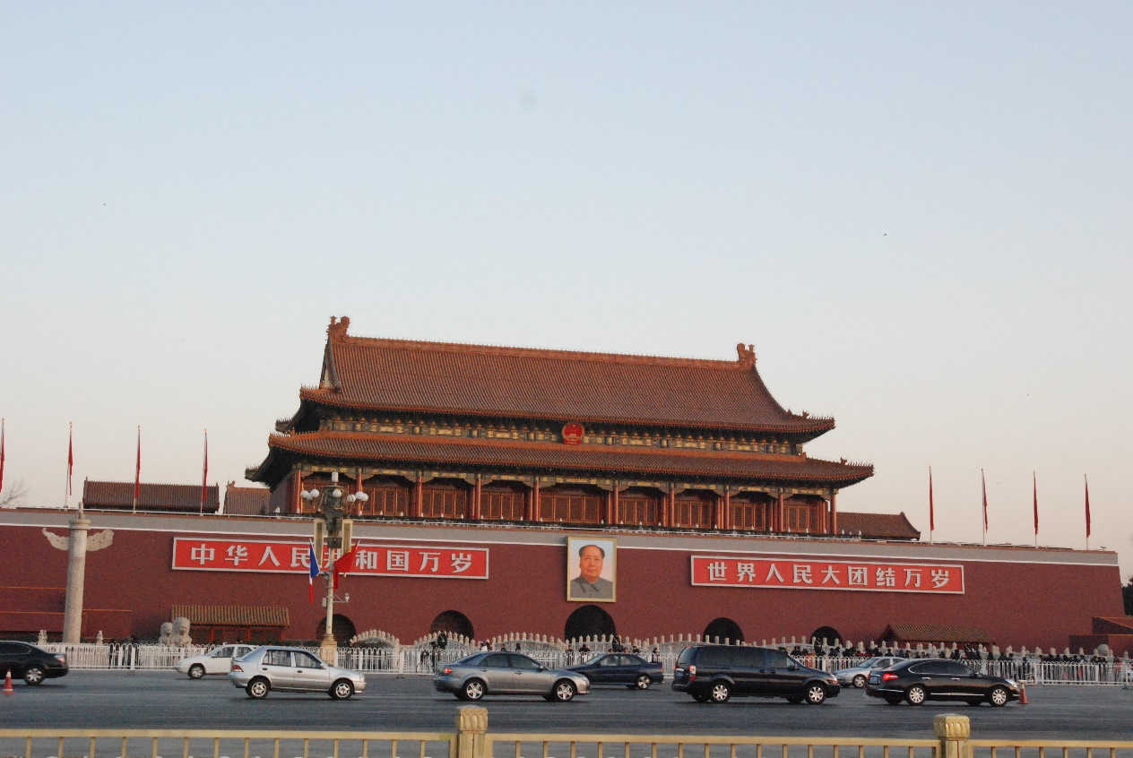
天安门城楼（摄于2009年）
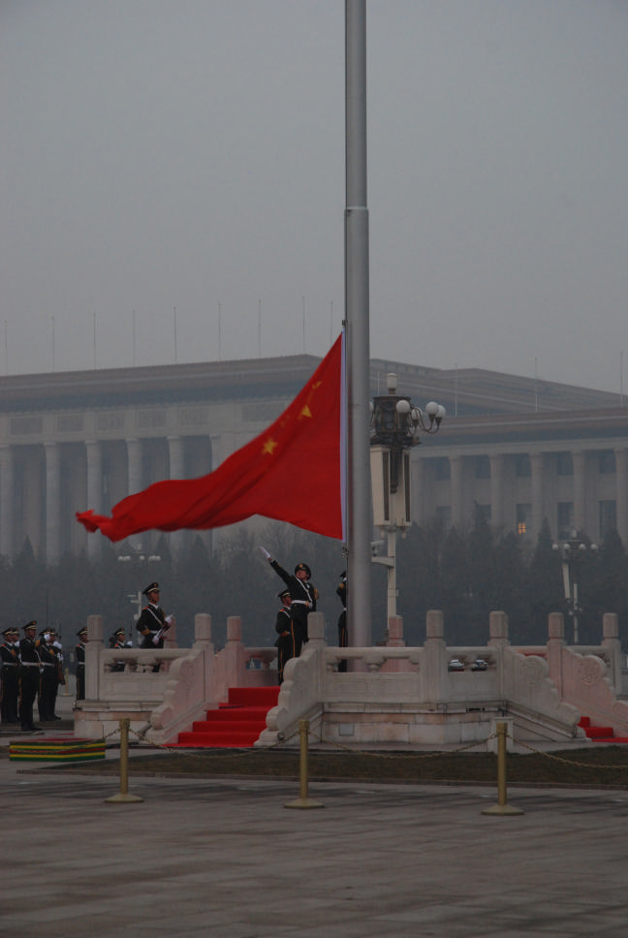
天安门广场的升旗仪式（摄于2009年）

  - 《基本法》的相关条文
《基本法》 第一章 总则
第十条
香港特别行政区除悬挂中华人民共和国国旗和国徽外，还可使用香港特别行政区区旗和区徽。
香港特别行政区的区旗是五星花蕊的紫荆花红旗。
香港特别行政区的区徽，中间是五星花蕊的紫荆花，周围写有“中华人民共和国香港特别行政区”和英文“香港”。

  - 相关的全国性法律在香港特别行政区的实施

1990年4月4日，第七届全国人民代表大会第三次会议通过《中华人民共和国香港特别行政区基本法》，其中附件三包括了《关于中华人民共和国国都、纪年、国歌、国旗的决议》和《中央人民政府公布中华人民共和国国徽的命令》附：国徽图案、说明、使用办法。
1990年6月28日，第七届全国人民代表大会常务委员会第十四次会议通过《中华人民共和国国旗法》。1991年3月2日，第七届全国人民代表大会常务委员会第十八次会议通过《中华人民共和国国徽法》。
1997年7月1日，第八届全国人民代表大会常务委员会第二十六次会议通过《全国人民代表大会常务委员会关于〈中华人民共和国香港特别行政区基本法〉附件三所列全国性法律增减的决定》，当中包括增加《中华人民共和国国旗法》和《中华人民共和国国徽法》，并删去《中央人民政府公布中华人民共和国国徽的命令》附：国徽图案、说明、使用办法。
《基本法》第十八条第二款规定「凡列于本法附件三之法律，由香港特别行政区在当地公布或立法实施。」1997年6月14日，临时立法会三读通过《国旗及国徽条例》和《区旗及区徽条例》，1997年7月1日开始在香港特别行政区实施。

- 国歌

- 与国歌相关的宪法条文
《中华人民共和国宪法》
第四章 国旗、国歌、国徽、首都
第一百四十一条第二款
中华人民共和国国歌是《义勇军进行曲》。

  - 相关的宪法修正
2004年3月8日，全国人民代表大会常务委员会副委员长王兆国在第十届全国人民代表大会第二次会议提交《关于中华人民共和国宪法修正案（草案）的说明》，当中增加了对国歌的规定：

宪法修正案（草案）将宪法第四章的章名“国旗、国徽、首都”修改为“国旗、国歌、国徽、首都”；在这一章第一百三十六条中增加一款，作为第二款：“中华人民共和国国歌是《义勇军进行曲》。”赋予国歌的宪法地位，有利于维护国歌的权威性和稳定性，增强全国各族人民的国家认同感和国家荣誉感。

资料来源：【节录自】中国人大网（www.npc.gov.cn）

- 相关的全国性法律在香港特别行政区的实施

1990年4月4日，第七届全国人民代表大会第三次会议通过《中华人民共和国香港特别行政区基本法》，附件三中包括《关于中华人民共和国国都、纪年、国歌、国旗的决议》。
1997年7月1日，香港特别行政区行政长官作出《1997年全国性法律公布》，当中包括公布《关于中华人民共和国国都、纪年、国歌、国旗的决议》在香港特别行政区实施。
2017年9月1日，第十二届全国人民代表大会常务委员会第二十九次会议通过《中华人民共和国国歌法》。
2017年11月4日，第十二届全国人民代表大会常务委员会第三十次会议通过《全国人民代表大会常务委员会关于增加〈中华人民共和国香港特别行政区基本法〉附件三所列全国性法律的决定》，在《基本法》附件三《中华人民共和国国歌法》。
在2019年1月8日的会议上，行政会议建议，行政长官指令向立法会提交《国歌条例草案》，透过本地立法形式在香港实施《中华人民共和国国歌法》。
2020年6月4日，立法会三读通过《国歌条例草案》，6月11日行政长官根据《基本法》第四十八条第一款第三项签署《国歌条例》，6月12日刊宪公布后即时生效。

- 从国家安全看与香港特别行政区相关的中央国家机构

- 维护国家安全的义务

- 《宪法》的相关条文
《宪法》
第一章 总纲
第二十八条 国家维护社会秩序，镇压叛国和其他危害国家安全的犯罪活动，制裁危害社会治安、破坏社会主义经济和其他犯罪的活动，惩办和改造犯罪分子。
第二章 公民的基本权利和义务
第五十一条 中华人民共和国公民在行使自由和权利的时候，不得损害国家的、社会的、集体的利益和其他公民的合法的自由和权利。
第五十二条 中华人民共和国公民有维护国家统一和全国各民族团结的义务。
第五十三条 中华人民共和国公民必须遵守宪法和法律，保守国家秘密，爱护公共财产，遵守劳动纪律，遵守公共秩序，尊重社会公德。
第五十四条 中华人民共和国公民有维护祖国的安全、荣誉和利益的义务，不得有危害祖国的安全、荣誉和利益的行为。
第五十五条第一款 保卫祖国、抵抗侵略是中华人民共和国每一个公民的神圣职责。

- 《基本法》的相关条文
《基本法》
第一章 总则
第一条
香港特别行政区是中华人民共和国不可分离的部分。
第二章 中央和香港特别行政区的关系
第十二条
香港特别行政区是中华人民共和国的一个享有高度自治权的地方行政区域，直辖于中央人民政府。
第二十三条
香港特别行政区应自行立法禁止任何叛国、分裂国家、煽动叛乱、颠覆中央人民政府及窃取国家机密的行为，禁止外国的政治性组织或团体在香港特别行政区进行政治活动，禁止香港特别行政区的政治性组织或团体与外国的政治性组织或团体建立联系。
第三章 居民的基本权利和义务
第四十二条
香港居民和在香港的其他人有遵守香港特别行政区实行的法律的义务。

- 《中华人民共和国国家安全法》的相关条文
《中华人民共和国国家安全法》（2015年7月1日第十二届全国人民代表大会常务委员会第十五次会议通过）
第二条
国家安全是指国家政权、主权、统一和领土完整、人民福祉、经济社会可持续发展和国家其他重大利益相对处于没有危险和不受内外威胁的状态，以及保障持续安全状态的能力。
第十一条第二款
中国的主权和领土完整不容侵犯和分割。维护国家主权、统一和领土完整是包括港澳同胞和台湾同胞在内的全中国人民的共同义务。
第四十条第三款
香港特别行政区、澳门特别行政区应当履行维护国家安全的责任。

- 《中华人民共和国香港特别行政区维护国家安全法》的相关条文
《中华人民共和国香港特别行政区维护国家安全法》
第一条
为坚定不移并全面准确贯彻“一国两制”、“港人治港”、高度自治的方针，维护国家安全，防范、制止和惩治与香港特别行政区有关的分裂国家、颠覆国家政权、组织实施恐怖活动和勾结外国或者境外势力危害国家安全等犯罪，保持香港特别行政区的繁荣和稳定，保障香港特别行政区居民的合法权益，根据中华人民共和国宪法、中华人民共和国香港特别行政区基本法和全国人民代表大会关于建立健全香港特别行政区维护国家安全的法律制度和执行机制的决定，制定本法。
第二条
关于香港特别行政区法律地位的香港特别行政区基本法第一条和第十二条规定是香港特别行政区基本法的根本性条款。香港特别行政区任何机构、组织和个人行使权利和自由，不得违背香港特别行政区基本法第一条和第十二条的规定。
第三条
中央人民政府对香港特别行政区有关的国家安全事务负有根本责任。
香港特别行政区负有维护国家安全的宪制责任，应当履行维护国家安全的职责。
香港特别行政区行政机关、立法机关、司法机关应当依据本法和其他有关法律规定有效防范、制止和惩治危害国家安全的行为和活动。
第六条
维护国家主权、统一和领土完整是包括香港同胞在内的全中国人民的共同义务。
在香港特别行政区的任何机构、组织和个人都应当遵守本法和香港特别行政区有关维护国家安全的其他法律，不得从事危害国家安全的行为和活动。
香港特别行政区居民在参选或者就任公职时应当依法签署文件确认或者宣誓拥护中华人民共和国香港特别行政区基本法，效忠中华人民共和国香港特别行政区。

- 中央国家机构的相关职权

- 全国人民代表大会
全国人民代表大会关于建立健全香港特别行政区维护国家安全的法律制度和执行机制的决定
(2020年5月28日第十三届全国人民代表大会第三次会议通过)
第十三届全国人民代表大会第三次会议审议了全国人民代表大会常务委员会关于提请审议《全国人民代表大会关于建立健全香港特别行政区维护国家安全的法律制度和执行机制的决定（草案）》的议案。会议认为，近年来，香港特别行政区国家安全风险凸显，“港独”、分裂国家、暴力恐怖活动等各类违法活动严重危害国家主权、统一和领土完整，一些外国和境外势力公然干预香港事务，利用香港从事危害我国国家安全的活动。为了维护国家主权、安全、发展利益，坚持和完善“一国两制”制度体系，维护香港长期繁荣稳定，保障香港居民合法权益，根据《中华人民共和国宪法》第三十一条和第六十二条第二项、第十四项、第十六项的规定，以及《中华人民共和国香港特别行政区基本法》的有关规定，全国人民代表大会作出如下决定：
一、 国家坚定不移并全面准确贯彻“一国两制”、“港人治港”、高度自治的方针，坚持依法治港，维护宪法和香港特别行政区基本法确定的香港特别行政区宪制秩序，采取必要措施建立健全香港特别行政区维护国家安全的法律制度和执行机制，依法防范、制止和惩治危害国家安全的行为和活动。
二、 国家坚决反对任何外国和境外势力以任何方式干预香港特别行政区事务，采取必要措施予以反制，依法防范、制止和惩治外国和境外势力利用香港进行分裂、颠覆、渗透、破坏活动。
三、 维护国家主权、统一和领土完整是香港特别行政区的宪制责任。香港特别行政区应当尽早完成香港特别行政区基本法规定的维护国家安全立法。香港特别行政区行政机关、立法机关、司法机关应当依据有关法律规定有效防范、制止和惩治危害国家安全的行为和活动。

四、 香港特别行政区应当建立健全维护国家安全的机构和执行机制，强化维护国家安全执法力量，加强维护国家安全执法工作。中央人民政府维护国家安全的有关机关根据需要在香港特别行政区设立机构，依法履行维护国家安全相关职责。
五、 香港特别行政区行政长官应当就香港特别行政区履行维护国家安全职责、开展国家安全教育、依法禁止危害国家安全的行为和活动等情况，定期向中央人民政府提交报告。
六、 授权全国人民代表大会常务委员会就建立健全香港特别行政区维护国家安全的法律制度和执行机制制定相关法律，切实防范、制止和惩治任何分裂国家、颠覆国家政权、组织实施恐怖活动等严重危害国家安全的行为和活动以及外国和境外势力干预香港特别行政区事务的活动。全国人民代表大会常务委员会决定将上述相关法律列入《中华人民共和国香港特别行政区基本法》附件三，由香港特别行政区在当地公布实施。
七、本决定自公布之日起施行。

- 全国人民代大会常务委员会
2020年6月30日第十三届全国人民代表大会常务委员会第二十次会议上午通过《中华人民共和国香港特别行政区维护国家安全法》，下午通过《全国人民代表大会常务委员会关于增加〈中华人民共和国香港特别行政区基本法〉附件三所列全国性法律的决定》，增加《中华人民共和国香港特别行政区维护国家安全法》。
根据《基本法》第十八条第二款，香港特别行政区行政长官公布自2020年6月30日11时起在香港特别行政区实施《中华人民共和国香港特别行政区维护国家安全法》。

《中华人民共和国香港特别行政区维护国家安全法》
第六十五条
本法的解释权属于全国人民代表大会常务委员会。

- 中华人民共和国国家主席
2020年6月30日，第十三届全国人大常委会第二十次会议通过《中华人民共和国香港特别行政区维护国家安全法》，同日，中华人民共和国主席习近平予以公布：

中华人民共和国主席令

第四十九号

《中华人民共和国香港特别行政区维护国家安全法》已由中华人民共和国第十三届全国人民代表大会常务委员会第二十次会议于2020年6月30日通过，现予公布，自公布之日起施行。

中华人民共和国主席 习近平
2020年6月30日

- 中央人民政府
《中华人民共和国香港特别行政区维护国家安全法》
第十一条
香港特别行政区行政长官应当就香港特别行政区维护国家安全事务向中央人民政府负责，并就香港特别行政区履行维护国家安全职责的情况提交年度报告。
如中央人民政府提出要求，行政长官应当就维护国家安全特定事项及时提交报告。
第十二条
香港特别行政区设立维护国家安全委员会，负责香港特别行政区维护国家安全事务，承担维护国家安全的主要责任，并接受中央人民政府的监督和问责。
第十三条第二款
香港特别行政区维护国家安全委员会下设秘书处，由秘书长领导。秘书长由行政长官提名，报中央人民政府任命。
第十五条
香港特别行政区维护国家安全委员会设立国家安全事务顾问，由中央人民政府指派，就香港特别行政区维护国家安全委员会履行职责相关事务提供意见。国家安全事务顾问列席香港特别行政区维护国家安全委员会会议。
第四十八条
中央人民政府在香港特别行政区设立维护国家安全公署。中央人民政府驻香港特别行政区维护国家安全公署依法履行维护国家安全职责，行使相关权力。
驻香港特别行政区维护国家安全公署人员由中央人民政府维护国家安全的有关机关联合派出。
第五十一条
驻香港特别行政区维护国家安全公署的经费由中央财政保障。

第五十五条
有以下情形之一的，经香港特别行政区政府或者驻香港特别行政区维护国家安全公署提出，并报中央人民政府批准，由驻香港特别行政区维护国家安全公署对本法规定的危害国家安全犯罪案件行使管辖权：
（一） 案件涉及外国或者境外势力介入的复杂情况，香港特别行政区管辖确有困难的；
（二） 出现香港特别行政区政府无法有效执行本法的严重情况的；
（三） 出现国家安全面临重大现实威胁的情况的。

- 国家监察机关的相关职权
《宪法》
第三章 国家机构
第七节 监察委员会
第一百二十三条 中华人民共和国各级监察委员会是国家的监察机关。
第一百二十五条 中华人民共和国国家监察委员会是最高监察机关。
国家监察委员会领导地方各级监察委员会的工作，上级监察委员会领导下级监察委员会的工作。

《中华人民共和国香港特别行政区维护国家安全法》
第五十条第三款
驻香港特别行政区维护国家安全公署人员依法接受国家监察机关的监督。

- 人民法院和人民检察院的相关职权
《宪法》
第三章 国家机构
第八节 人民法院和人民检察院
第一百二十八条 中华人民共和国人民法院是国家的审判机关。
第一百三十二条 最高人民法院是最高审判机关。
最高人民法院监督地方各级人民法院和专门人民法院的审判工作，上级人民法院监督下级人民法院的审判工作。
第一百三十四条 中华人民共和国人民检察院是国家的法律监督机关。
第一百三十七条 最高人民检察院是最高检察机关。
最高人民检察院领导地方各级人民检察院和专门人民检察院的工作，上级人民检察院领导下级人民检察院的工作。

《中华人民共和国香港特别行政区维护国家安全法》
第五十六条
根据本法第五十五条规定管辖有关危害国家安全犯罪案件时，由驻香港特别行政区维护国家安全公署负责立案侦查，最高人民检察院指定有关检察机关行使检察权，最高人民法院指定有关法院行使审判权。

中华人民共和国宪法

（1982年12月4日第五届全国人民代表大会第五次会议通过 1982年12月4日全国人民代表大会公告公布施行
根据1988年4月12日第七届全国人民代表大会第一次会议通过的《中华人民共和国宪法修正案》、1993年3月29日第八届全国人民代表大会第一次会议通过的《中华人民共和国宪法修正案》、1999年3月15日第九届全国人民代表大会第二次会议通过的《中华人民共和国宪法修正案》、2004年3月14日第十届全国人民代表大会第二次会议通过的《中华人民共和国宪法修正案》和2018年3月11日第十三届全国人民代表大会第一次会议通过的《中华人民共和国宪法修正案》修正）

目录
序言
第一章 总纲
第二章 公民的基本权利和义务
第三章 国家机构
第一节 全国人民代表大会
第二节 中华人民共和国主席
第三节 国务院
第四节 中央军事委员会
第五节 地方各级人民代表大会和地方各级人民政府
第六节 民族自治地方的自治机关
第七节 监察委员会
第八节 人民法院和人民检察院
第四章 国旗、国歌、国徽、首都

序言
中国是世界上历史最悠久的国家之一。中国各族人民共同创造了光辉灿烂的文化，具有光荣的革命传统。
一八四○年以后，封建的中国逐渐变成半殖民地、半封建的国家。中国人民为国家独立、民族解放和民主自由进行了前仆后继的英勇奋斗。
二十世纪，中国发生了翻天覆地的伟大历史变革。
一九一一年孙中山先生领导的辛亥革命，废除了封建帝制，创立了中华民国。但是，中国人民反对帝国主义和封建主义的历史任务还没有完成。
一九四九年，以毛泽东主席为领袖的中国共产党领导中国各族人民，在经历了长期的艰难曲折的武装斗争和其他形式的斗争以后，终于推翻了帝国主义、封建主义和官僚资本主义的统治，取得了新民主主义革命的伟大胜利，建立了中华人民共和国。从此，中国人民掌握了国家的权力，成为国家的主人。
中华人民共和国成立以后，我国社会逐步实现了由新民主主义到社会主义的过渡。生产资料私有制的社会主义改造已经完成，人剥削人的制度已经消灭，社会主义制度已经确立。工人阶级领导的、以工农联盟为基础的人民民主专政，实质上即无产阶级专政，得到巩固和发展。中国人民和中国人民解放军战胜了帝国主义、霸权主义的侵略、破坏和武装挑衅，维护了国家的独立和安全，增强了国防。经济建设取得了重大的成就，独立的、比较完整的社会主义工业体系已经基本形成，农业生产显著提高。教育、科学、文化等事业有了很大的发展，社会主义思想教育取得了明显的成效。广大人民的生活有了较大的改善。
中国新民主主义革命的胜利和社会主义事业的成就，是中国共产党领导中国各族人民，在马克思列宁主义、毛泽东思想的指引下，坚持真理，修正错误，战胜许多艰难险阻而取得的。我国将长期处于社会主义初级阶段。国家的根本任务是，沿着中国特色社会主义道路，集中力量进行社会主义现代化建设。中国各族人民将继续在中国共产党领导下，在马克思列宁主义、毛泽东思想、邓小平理论、“三个代表”重要思想、科学发展观、习近平新时代中国特色社会主义思想指引下，坚持人民民主专政，坚持社会主义道路，坚持改革开放，不断完善社会主义的各项制度，发展社会主义市场经济，发展社会主义民主，健全社会主义法治，贯彻新发展理念，自力更生，艰苦奋斗，逐步实现工业、农业、国防和科学技术的现代化，推动物质文明、政治文明、精神文明、社会文明、生态文明协调发展，把我国建设成为富强民主文明和谐美丽的社会主义现代化强国，实现中华民族伟大复兴。
在我国，剥削阶级作为阶级已经消灭，但是阶级斗争还将在一定范围内长期存在。中国人民对敌视和破坏我国社会主义制度的国内外的敌对势力和敌对分子，必须进行斗争。
台湾是中华人民共和国的神圣领土的一部分。完成统一祖国的大业是包括台湾同胞在内的全中国人民的神圣职责。
社会主义的建设事业必须依靠工人、农民和知识分子，团结一切可以团结的力量。在长期的革命、建设、改革过程中，已经结成由中国共产党领导的，有各民主党派和各人民团体参加的，包括全体社会主义劳动者、社会主义事业的建设者、拥护社会主义的爱国者、拥护祖国统一和致力于中华民族伟大复兴的爱国者的广泛的爱国统一战线，这个统一战线将继续巩固和发展。中国人民政治协商会议是有广泛代表性的统一战线组织，过去发挥了重要的历史作用，今后在国家政治生活、社会生活和对外友好活动中，在进行社会主义现代化建设、维护国家的统一和团结的斗争中，将进一步发挥它的重要作用。中国共产党领导的多党合作和政治协商制度将长期存在和发展。
中华人民共和国是全国各族人民共同缔造的统一的多民族国家。平等团结互助和谐的社会主义民族关系已经确立，并将继续加强。在维护民族团结的斗争中，要反对大民族主义，主要是大汉族主义，也要反对地方民族主义。国家尽一切努力，促进全国各民族的共同繁荣。
中国革命、建设、改革的成就是同世界人民的支持分不开的。中国的前途是同世界的前途紧密地联系在一起的。中国坚持独立自主的对外政策，坚持互相尊重主权和领土完整、互不侵犯、互不干涉内政、平等互利、和平共处的五项原则，坚持和平发展道路，坚持互利共赢开放战略，发展同各国的外交关系和经济、文化交流，推动构建人类命运共同体；坚持反对帝国主义、霸权主义、殖民主义，加强同世界各国人民的团结，支持被压迫民族和发展中国家争取和维护民族独立、发展民族经济的正义斗争，为维护世界和平和促进人类进步事业而努力。
本宪法以法律的形式确认了中国各族人民奋斗的成果，规定了国家的根本制度和根本任务，是国家的根本法，具有最高的法律效力。全国各族人民、一切国家机关和武装力量、各政党和各社会团体、各企业事业组织，都必须以宪法为根本的活动准则，并且负有维护宪法尊严、保证宪法实施的职责。

第一章 总纲

第一条 中华人民共和国是工人阶级领导的、以工农联盟为基础的人民民主专政的社会主义国家。
社会主义制度是中华人民共和国的根本制度。中国共产党领导是中国特色社会主义最本质的特征。禁止任何组织或者个人破坏社会主义制度。

第二条 中华人民共和国的一切权力属于人民。
人民行使国家权力的机关是全国人民代表大会和地方各级人民代表大会。
人民依照法律规定，通过各种途径和形式，管理国家事务，管理经济和文化事业，管理社会事务。

第三条 中华人民共和国的国家机构实行民主集中制的原则。
全国人民代表大会和地方各级人民代表大会都由民主选举产生，对人民负责，受人民监督。
国家行政机关、监察机关、审判机关、检察机关都由人民代表大会产生，对它负责，受它监督。
中央和地方的国家机构职权的划分，遵循在中央的统一领导下，充分发挥地方的主动性、积极性的原则。

第四条 中华人民共和国各民族一律平等。国家保障各少数民族的合法的权利和利益，维护和发展各民族的平等团结互助和谐关系。禁止对任何民族的歧视和压迫，禁止破坏民族团结和制造民族分裂的行为。
国家根据各少数民族的特点和需要，帮助各少数民族地区加速经济和文化的发展。
各少数民族聚居的地方实行区域自治，设立自治机关，行使自治权。各民族自治地方都是中华人民共和国不可分离的部分。
各民族都有使用和发展自己的语言文字的自由，都有保持或者改革自己的风俗习惯的自由。

第五条 中华人民共和国实行依法治国，建设社会主义法治国家。
国家维护社会主义法制的统一和尊严。
一切法律、行政法规和地方性法规都不得同宪法相抵触。
一切国家机关和武装力量、各政党和各社会团体、各企业事业组织都必须遵守宪法和法律。一切违反宪法和法律的行为，必须予以追究。
任何组织或者个人都不得有超越宪法和法律的特权。

第六条 中华人民共和国的社会主义经济制度的基础是生产资料的社会主义公有制，即全民所有制和劳动群众集体所有制。社会主义公有制消灭人剥削人的制度，实行各尽所能、按劳分配的原则。
国家在社会主义初级阶段，坚持公有制为主体、多种所有制经济共同发展的基本经济制度，坚持按劳分配为主体、多种分配方式并存的分配制度。

第七条 国有经济，即社会主义全民所有制经济，是国民经济中的主导力量。国家保障国有经济的巩固和发展。

第八条 农村集体经济组织实行家庭承包经营为基础、统分结合的双层经营体制。农村中的生产、供销、信用、消费等各种形式的合作经济，是社会主义劳动群众集体所有制经济。参加农村集体经济组织的劳动者，有权在法律规定的范围内经营自留地、自留山、家庭副业和饲养自留畜。
城镇中的手工业、工业、建筑业、运输业、商业、服务业等行业的各种形式的合作经济，都是社会主义劳动群众集体所有制经济。
国家保护城乡集体经济组织的合法的权利和利益，鼓励、指导和帮助集体经济的发展。

第九条 矿藏、水流、森林、山岭、草原、荒地、滩涂等自然资源，都属于国家所有，即全民所有；由法律规定属于集体所有的森林和山岭、草原、荒地、滩涂除外。
国家保障自然资源的合理利用，保护珍贵的动物和植物。禁止任何组织或者个人用任何手段侵占或者破坏自然资源。

第十条 城市的土地属于国家所有。
农村和城市郊区的土地，除由法律规定属于国家所有的以外，属于集体所有；宅基地和自留地、自留山，也属于集体所有。
国家为了公共利益的需要，可以依照法律规定对土地实行征收或者征用并给予补偿。
任何组织或者个人不得侵占、买卖或者以其他形式非法转让土地。土地的使用权可以依照法律的规定转让。
一切使用土地的组织和个人必须合理地利用土地。

第十一条 在法律规定范围内的个体经济、私营经济等非公有制经济，是社会主义市场经济的重要组成部分。
国家保护个体经济、私营经济等非公有制经济的合法的权利和利益。国家鼓励、支持和引导非公有制经济的发展，并对非公有制经济依法实行监督和管理。

第十二条 社会主义的公共财产神圣不可侵犯。
国家保护社会主义的公共财产。禁止任何组织或者个人用任何手段侵占或者破坏国家的和集体的财产。

第十三条 公民的合法的私有财产不受侵犯。
国家依照法律规定保护公民的私有财产权和继承权。
国家为了公共利益的需要，可以依照法律规定对公民的私有财产实行征收或者征用并给予补偿。

第十四条 国家通过提高劳动者的积极性和技术水准，推广先进的科学技术，完善经济管理体制和企业经营管理制度，实行各种形式的社会主义责任制，改进劳动组织，以不断提高劳动生产率和经济效益，发展社会生产力。
国家厉行节约，反对浪费。
国家合理安排积累和消费，兼顾国家、集体和个人的利益，在发展生产的基础上，逐步改善人民的物质生活和文化生活。
国家建立健全同经济发展水准相适应的社会保障制度。

第十五条 国家实行社会主义市场经济。
国家加强经济立法，完善宏观调控。
国家依法禁止任何组织或者个人扰乱社会经济秩序。

第十六条 国有企业在法律规定的范围内有权自主经营。
国有企业依照法律规定，通过职工代表大会和其他形式，实行民主管理。

第十七条 集体经济组织在遵守有关法律的前提下，有独立进行经济活动的自主权。
集体经济组织实行民主管理，依照法律规定选举和罢免管理人员，决定经营管理的重大问题。

第十八条 中华人民共和国允许外国的企业和其他经济组织或者个人依照中华人民共和国法律的规定在中国投资，同中国的企业或者其他经济组织进行各种形式的经济合作。
在中国境内的外国企业和其他外国经济组织以及中外合资经营的企业，都必须遵守中华人民共和国的法律。它们的合法的权利和利益受中华人民共和国法律的保护。

第十九条 国家发展社会主义的教育事业，提高全国人民的科学文化水准。
国家举办各种学校，普及初等义务教育，发展中等教育、职业教育和高等教育，并且发展学前教育。
国家发展各种教育设施，扫除文盲，对工人、农民、国家工作人员和其他劳动者进行政治、文化、科学、技术、业务的教育，鼓励自学成才。
国家鼓励集体经济组织、国家企业事业组织和其他社会力量依照法律规定举办各种教育事业。
国家推广全国通用的普通话。

第二十条 国家发展自然科学和社会科学事业，普及科学和技术知识，奖励科学研究成果和技术发明创造。

第二十一条 国家发展医疗卫生事业，发展现代医药和我国传统医药，鼓励和支持农村集体经济组织、国家企业事业组织和街道组织举办各种医疗卫生设施，开展群众性的卫生活动，保护人民健康。
国家发展体育事业，开展群众性的体育活动，增强人民体质。

第二十二条 国家发展为人民服务、为社会主义服务的文学艺术事业、新闻广播电视事业、出版发行事业、图书馆博物馆文化馆和其他文化事业，开展群众性的文化活动。
国家保护名胜古迹、珍贵文物和其他重要历史文化遗产。

第二十三条 国家培养为社会主义服务的各种专业人才，扩大知识分子的队伍，创造条件，充分发挥他们在社会主义现代化建设中的作用。

第二十四条 国家通过普及理想教育、道德教育、文化教育、纪律和法制教育，通过在城乡不同范围的群众中制定和执行各种守则、公约，加强社会主义精神文明的建设。
国家倡导社会主义核心价值观，提倡爱祖国、爱人民、爱劳动、爱科学、爱社会主义的公德，在人民中进行爱国主义、集体主义和国际主义、共产主义的教育，进行辩证唯物主义和历史唯物主义的教育，反对资本主义的、封建主义的和其他的腐朽思想。

第二十五条 国家推行计划生育，使人口的增长同经济和社会发展计划相适应。

第二十六条 国家保护和改善生活环境和生态环境，防治污染和其他公害。
国家组织和鼓励植树造林，保护林木。

第二十七条 一切国家机关实行精简的原则，实行工作责任制，实行工作人员的培训和考核制度，不断提高工作质量和工作效率，反对官僚主义。
一切国家机关和国家工作人员必须依靠人民的支持，经常保持同人民的密切联系，倾听人民的意见和建议，接受人民的监督，努力为人民服务。
国家工作人员就职时应当依照法律规定公开进行宪法宣誓。

第二十八条 国家维护社会秩序，镇压叛国和其他危害国家安全的犯罪活动，制裁危害社会治安、破坏社会主义经济和其他犯罪的活动，惩办和改造犯罪分子。

第二十九条 中华人民共和国的武装力量属于人民。它的任务是巩固国防，抵抗侵略，保卫祖国，保卫人民的和平劳动，参加国家建设事业，努力为人民服务。
国家加强武装力量的革命化、现代化、正规化的建设，增强国防力量。

第三十条 中华人民共和国的行政区域划分如下：
（一）全国分为省、自治区、直辖市；
（二）省、自治区分为自治州、县、自治县、市；
（三）县、自治县分为乡、民族乡、镇。
直辖市和较大的市分为区、县。自治州分为县、自治县、市。
自治区、自治州、自治县都是民族自治地方。

第三十一条 国家在必要时得设立特别行政区。在特别行政区内实行的制度按照具体情况由全国人民代表大会以法律规定。

第三十二条 中华人民共和国保护在中国境内的外国人的合法权利和利益，在中国境内的外国人必须遵守中华人民共和国的法律。
中华人民共和国对于因为政治原因要求避难的外国人，可以给予受庇护的权利。

第二章 公民的基本权利和义务

第三十三条 凡具有中华人民共和国国籍的人都是中华人民共和国公民。
中华人民共和国公民在法律面前一律平等。
国家尊重和保障人权。
任何公民享有宪法和法律规定的权利，同时必须履行宪法和法律规定的义务。

第三十四条 中华人民共和国年满十八周岁的公民，不分民族、种族、性别、职业、家庭出身、宗教信仰、教育程度、财产状况、居住期限，都有选举权和被选举权；但是依照法律被剥夺政治权利的人除外。

第三十五条 中华人民共和国公民有言论、出版、集会、结社、游行、示威的自由。

第三十六条 中华人民共和国公民有宗教信仰自由。
任何国家机关、社会团体和个人不得强制公民信仰宗教或者不信仰宗教，不得歧视信仰宗教的公民和不信仰宗教的公民。
国家保护正常的宗教活动。任何人不得利用宗教进行破坏社会秩序、损害公民身体健康、妨碍国家教育制度的活动。
宗教团体和宗教事务不受外国势力的支配。

第三十七条 中华人民共和国公民的人身自由不受侵犯。
任何公民，非经人民检察院批准或者决定或者人民法院决定，并由公安机关执行，不受逮捕。
禁止非法拘禁和以其他方法非法剥夺或者限制公民的人身自由，禁止非法搜查公民的身体。

第三十八条 中华人民共和国公民的人格尊严不受侵犯。禁止用任何方法对公民进行侮辱、诽谤和诬告陷害。

第三十九条 中华人民共和国公民的住宅不受侵犯。禁止非法搜查或者非法侵入公民的住宅。

第四十条 中华人民共和国公民的通信自由和通信秘密受法律的保护。除因国家安全或者追查刑事犯罪的需要，由公安机关或者检察机关依照法律规定的程序对通信进行检查外，任何组织或者个人不得以任何理由侵犯公民的通信自由和通信秘密。

第四十一条 中华人民共和国公民对于任何国家机关和国家工作人员，有提出批评和建议的权利；对于任何国家机关和国家工作人员的违法失职行为，有向有关国家机关提出申诉、控告或者检举的权利，但是不得捏造或者歪曲事实进行诬告陷害。
对于公民的申诉、控告或者检举，有关国家机关必须查清事实，负责处理。任何人不得压制和打击报复。
由于国家机关和国家工作人员侵犯公民权利而受到损失的人，有依照法律规定取得赔偿的权利。

第四十二条 中华人民共和国公民有劳动的权利和义务。
国家通过各种途径，创造劳动就业条件，加强劳动保护，改善劳动条件，并在发展生产的基础上，提高劳动报酬和福利待遇。
劳动是一切有劳动能力的公民的光荣职责。国有企业和城乡集体经济组织的劳动者都应当以国家主人翁的态度对待自己的劳动。国家提倡社会主义劳动竞赛，奖励劳动模范和先进工作者。国家提倡公民从事义务劳动。
国家对就业前的公民进行必要的劳动就业训练。

第四十三条 中华人民共和国劳动者有休息的权利。
国家发展劳动者休息和休养的设施，规定职工的工作时间和休假制度。

第四十四条 国家依照法律规定实行企业事业组织的职工和国家机关工作人员的退休制度。退休人员的生活受到国家和社会的保障。

第四十五条 中华人民共和国公民在年老、疾病或者丧失劳动能力的情况下，有从国家和社会获得物质帮助的权利。国家发展为公民享受这些权利所需要的社会保险、社会救济和医疗卫生事业。
国家和社会保障残废军人的生活，抚恤烈士家属，优待军人家属。
国家和社会帮助安排盲、聋、哑和其他有残疾的公民的劳动、生活和教育。

第四十六条 中华人民共和国公民有受教育的权利和义务。
国家培养青年、少年、儿童在品德、智力、体质等方面全面发展。

第四十七条 中华人民共和国公民有进行科学研究、文学艺术创作和其他文化活动的自由。国家对于从事教育、科学、技术、文学、艺术和其他文化事业的公民的有益于人民的创造性工作，给以鼓励和帮助。

第四十八条 中华人民共和国妇女在政治的、经济的、文化的、社会的和家庭的生活等各方面享有同男子平等的权利。
国家保护妇女的权利和利益，实行男女同工同酬，培养和选拔妇女干部。

第四十九条 婚姻、家庭、母亲和儿童受国家的保护。
夫妻双方有实行计划生育的义务。
父母有抚养教育未成年子女的义务，成年子女有赡养扶助父母的义务。
禁止破坏婚姻自由，禁止虐待老人、妇女和儿童。

第五十条 中华人民共和国保护华侨的正当的权利和利益，保护归侨和侨眷的合法的权利和利益。

第五十一条 中华人民共和国公民在行使自由和权利的时候，不得损害国家的、社会的、集体的利益和其他公民的合法的自由和权利。

第五十二条 中华人民共和国公民有维护国家统一和全国各民族团结的义务。

第五十三条 中华人民共和国公民必须遵守宪法和法律，保守国家秘密，爱护公共财产，遵守劳动纪律，遵守公共秩序，尊重社会公德。

第五十四条 中华人民共和国公民有维护祖国的安全、荣誉和利益的义务，不得有危害祖国的安全、荣誉和利益的行为。

第五十五条 保卫祖国、抵抗侵略是中华人民共和国每一个公民的神圣职责。
依照法律服兵役和参加民兵组织是中华人民共和国公民的光荣义务。

第五十六条 中华人民共和国公民有依照法律纳税的义务。

第三章 国家机构

第一节 全国人民代表大会

第五十七条 中华人民共和国全国人民代表大会是最高国家权力机关。它的常设机关是全国人民代表大会常务委员会。

第五十八条 全国人民代表大会和全国人民代表大会常务委员会行使国家立法权。

第五十九条 全国人民代表大会由省、自治区、直辖市、特别行政区和军队选出的代表组成。各少数民族都应当有适当名额的代表。
全国人民代表大会代表的选举由全国人民代表大会常务委员会主持。
全国人民代表大会代表名额和代表产生办法由法律规定。

第六十条 全国人民代表大会每届任期五年。
全国人民代表大会任期届满的两个月以前，全国人民代表大会常务委员会必须完成下届全国人民代表大会代表的选举。如果遇到不能进行选举的非常情况，由全国人民代表大会常务委员会以全体组成人员的三分之二以上的多数通过，可以推迟选举，延长本届全国人民代表大会的任期。在非常情况结束后一年内，必须完成下届全国人民代表大会代表的选举。

第六十一条 全国人民代表大会会议每年举行一次，由全国人民代表大会常务委员会召集。如果全国人民代表大会常务委员会认为必要，或者有五分之一以上的全国人民代表大会代表提议，可以临时召集全国人民代表大会会议。
全国人民代表大会举行会议的时候，选举主席团主持会议。

第六十二条 全国人民代表大会行使下列职权：
（一） 修改宪法；
（二） 监督宪法的实施；
（三） 制定和修改刑事、民事、国家机构的和其他的基本法律；
（四） 选举中华人民共和国主席、副主席；
（五） 根据中华人民共和国主席的提名，决定国务院总理的人选；根据国务院总理的提名，决定国务院副总理、国务委员、各部部长、各委员会主任、审计长、秘书长的人选；
（六） 选举中央军事委员会主席；根据中央军事委员会主席的提名，决定中央军事委员会其他组成人员的人选；
（七） 选举国家监察委员会主任；
（八） 选举最高人民法院院长；
（九） 选举最高人民检察院检察长；
（十） 审查和批准国民经济和社会发展计划和计划执行情况的报告；
（十一） 审查和批准国家的预算和预算执行情况的报告；
（十二） 改变或者撤销全国人民代表大会常务委员会不适当的决定；
（十三） 批准省、自治区和直辖市的建置；
（十四） 决定特别行政区的设立及其制度；
（十五） 决定战争和和平的问题；
（十六） 应当由最高国家权力机关行使的其他职权。

第六十三条 全国人民代表大会有权罢免下列人员：
（一） 中华人民共和国主席、副主席；
（二） 国务院总理、副总理、国务委员、各部部长、各委员会主任、审计长、秘书长；
（三） 中央军事委员会主席和中央军事委员会其他组成人员；
（四） 国家监察委员会主任；
（五） 最高人民法院院长；
（六） 最高人民检察院检察长。

第六十四条 宪法的修改，由全国人民代表大会常务委员会或者五分之一以上的全国人民代表大会代表提议，并由全国人民代表大会以全体代表的三分之二以上的多数通过。
法律和其他议案由全国人民代表大会以全体代表的过半数通过。

第六十五条 全国人民代表大会常务委员会由下列人员组成：
委员长，
副委员长若干人，
秘书长，
委员若干人。
全国人民代表大会常务委员会组成人员中，应当有适当名额的少数民族代表。
全国人民代表大会选举并有权罢免全国人民代表大会常务委员会的组成人员。
全国人民代表大会常务委员会的组成人员不得担任国家行政机关、监察机关、审判机关和检察机关的职务。

第六十六条 全国人民代表大会常务委员会每届任期同全国人民代表大会每届任期相同，它行使职权到下届全国人民代表大会选出新的常务委员会为止。
委员长、副委员长连续任职不得超过两届。

第六十七条 全国人民代表大会常务委员会行使下列职权：
（一） 解释宪法，监督宪法的实施；
（二） 制定和修改除应当由全国人民代表大会制定的法律以外的其他法律；
（三） 在全国人民代表大会闭会期间，对全国人民代表大会制定的法律进行部分补充和修改，但是不得同该法律的基本原则相抵触；
（四） 解释法律；
（五） 在全国人民代表大会闭会期间，审查和批准国民经济和社会发展计划、国家预算在执行过程中所必须作的部分调整方案；
（六） 监督国务院、中央军事委员会、国家监察委员会、最高人民法院和最高人民检察院的工作；
（七） 撤销国务院制定的同宪法、法律相抵触的行政法规、决定和命令；
（八） 撤销省、自治区、直辖市国家权力机关制定的同宪法、法律和行政法规相抵触的地方性法规和决议；
（九） 在全国人民代表大会闭会期间，根据国务院总理的提名，决定部长、委员会主任、审计长、秘书长的人选；
（十） 在全国人民代表大会闭会期间，根据中央军事委员会主席的提名，决定中央军事委员会其他组成人员的人选；
（十一） 根据国家监察委员会主任的提请，任免国家监察委员会副主任、委员；
（十二） 根据最高人民法院院长的提请，任免最高人民法院副院长、审判员、审判委员会委员和军事法院院长；
（十三） 根据最高人民检察院检察长的提请，任免最高人民检察院副检察长、检察员、检察委员会委员和军事检察院检察长，并且批准省、自治区、直辖市的人民检察院检察长的任免；
（十四） 决定驻外全权代表的任免；
（十五） 决定同外国缔结的条约和重要协定的批准和废除；
（十六） 规定军人和外交人员的衔级制度和其他专门衔级制度；
（十七） 规定和决定授予国家的勋章和荣誉称号；
（十八） 决定特赦；
（十九） 在全国人民代表大会闭会期间，如果遇到国家遭受武装侵犯或者必须履行国际间共同防止侵略的条约的情况，决定战争状态的宣布；
（二十） 决定全国总动员或者局部动员；
（二十一） 决定全国或者个别省、自治区、直辖市进入紧急状态；
（二十二） 全国人民代表大会授予的其他职权。

第六十八条 全国人民代表大会常务委员会委员长主持全国人民代表大会常务委员会的工作，召集全国人民代表大会常务委员会会议。副委员长、秘书长协助委员长工作。
委员长、副委员长、秘书长组成委员长会议，处理全国人民代表大会常务委员会的重要日常工作。

第六十九条 全国人民代表大会常务委员会对全国人民代表大会负责并报告工作。

第七十条 全国人民代表大会设立民族委员会、宪法和法律委员会、财政经济委员会、教育科学文化卫生委员会、外事委员会、华侨委员会和其他需要设立的专门委员会。在全国人民代表大会闭会期间，各专门委员会受全国人民代表大会常务委员会的领导。
各专门委员会在全国人民代表大会和全国人民代表大会常务委员会领导下，研究、审议和拟订有关议案。

第七十一条 全国人民代表大会和全国人民代表大会常务委员会认为必要的时候，可以组织关于特定问题的调查委员会，并且根据调查委员会的报告，作出相应的决议。
调查委员会进行调查的时候，一切有关的国家机关、社会团体和公民都有义务向它提供必要的材料。

第七十二条 全国人民代表大会代表和全国人民代表大会常务委员会组成人员，有权依照法律规定的程序分别提出属于全国人民代表大会和全国人民代表大会常务委员会职权范围内的议案。

第七十三条 全国人民代表大会代表在全国人民代表大会开会期间，全国人民代表大会常务委员会组成人员在常务委员会开会期间，有权依照法律规定的程序提出对国务院或者国务院各部、各委员会的质询案。受质询的机关必须负责答复。

第七十四条 全国人民代表大会代表，非经全国人民代表大会会议主席团许可，在全国人民代表大会闭会期间非经全国人民代表大会常务委员会许可，不受逮捕或者刑事审判。

第七十五条 全国人民代表大会代表在全国人民代表大会各种会议上的发言和表决，不受法律追究。

第七十六条 全国人民代表大会代表必须模范地遵守宪法和法律，保守国家秘密，并且在自己参加的生产、工作和社会活动中，协助宪法和法律的实施。
全国人民代表大会代表应当同原选举单位和人民保持密切的联系，听取和反映人民的意见和要求，努力为人民服务。

第七十七条 全国人民代表大会代表受原选举单位的监督。原选举单位有权依照法律规定的程序罢免本单位选出的代表。

第七十八条 全国人民代表大会和全国人民代表大会常务委员会的组织和工作程序由法律规定。

第二节 中华人民共和国主席

第七十九条 中华人民共和国主席、副主席由全国人民代表大会选举。
有选举权和被选举权的年满四十五周岁的中华人民共和国公民可以被选为中华人民共和国主席、副主席。
中华人民共和国主席、副主席每届任期同全国人民代表大会每届任期相同。

第八十条 中华人民共和国主席根据全国人民代表大会的决定和全国人民代表大会常务委员会的决定，公布法律，任免国务院总理、副总理、国务委员、各部部长、各委员会主任、审计长、秘书长，授予国家的勋章和荣誉称号，发布特赦令，宣布进入紧急状态，宣布战争状态，发布动员令。

第八十一条 中华人民共和国主席代表中华人民共和国，进行国事活动，接受外国使节；根据全国人民代表大会常务委员会的决定，派遣和召回驻外全权代表，批准和废除同外国缔结的条约和重要协定。

第八十二条 中华人民共和国副主席协助主席工作。
中华人民共和国副主席受主席的委托，可以代行主席的部分职权。

第八十三条 中华人民共和国主席、副主席行使职权到下届全国人民代表大会选出的主席、副主席就职为止。

第八十四条 中华人民共和国主席缺位的时候，由副主席继任主席的职位。
中华人民共和国副主席缺位的时候，由全国人民代表大会补选。
中华人民共和国主席、副主席都缺位的时候，由全国人民代表大会补选；在补选以前，由全国人民代表大会常务委员会委员长暂时代理主席职位。

第三节 国务院

第八十五条 中华人民共和国国务院，即中央人民政府，是最高国家权力机关的执行机关，是最高国家行政机关。

第八十六条 国务院由下列人员组成：
总理，
副总理若干人，
国务委员若干人，
各部部长，
各委员会主任，
审计长，
秘书长。
国务院实行总理负责制。各部、各委员会实行部长、主任负责制。
国务院的组织由法律规定。

第八十七条 国务院每届任期同全国人民代表大会每届任期相同。
总理、副总理、国务委员连续任职不得超过两届。

第八十八条 总理领导国务院的工作。副总理、国务委员协助总理工作。
总理、副总理、国务委员、秘书长组成国务院常务会议。
总理召集和主持国务院常务会议和国务院全体会议。

第八十九条 国务院行使下列职权：
（一） 根据宪法和法律，规定行政措施，制定行政法规，发布决定和命令；
（二） 向全国人民代表大会或者全国人民代表大会常务委员会提出议案；
（三） 规定各部和各委员会的任务和职责，统一领导各部和各委员会的工作，并且领导不属于各部和各委员会的全国性的行政工作；
（四） 统一领导全国地方各级国家行政机关的工作，规定中央和省、自治区、直辖市的国家行政机关的职权的具体划分；
（五） 编制和执行国民经济和社会发展计划和国家预算；
（六） 领导和管理经济工作和城乡建设、生态文明建设；
（七） 领导和管理教育、科学、文化、卫生、体育和计划生育工作；
（八） 领导和管理民政、公安、司法行政等工作；
（九） 管理对外事务，同外国缔结条约和协定；
（十） 领导和管理国防建设事业；
（十一） 领导和管理民族事务，保障少数民族的平等权利和民族自治地方的自治权利；
（十二） 保护华侨的正当的权利和利益，保护归侨和侨眷的合法的权利和利益；
（十三） 改变或者撤销各部、各委员会发布的不适当的命令、指示和规章；
（十四） 改变或者撤销地方各级国家行政机关的不适当的决定和命令；
（十五） 批准省、自治区、直辖市的区域划分，批准自治州、县、自治县、市的建置和区域划分；
（十六） 依照法律规定决定省、自治区、直辖市的范围内部分地区进入紧急状态；
（十七） 审定行政机构的编制，依照法律规定任免、培训、考核和奖惩行政人员；
（十八） 全国人民代表大会和全国人民代表大会常务委员会授予的其他职权。

第九十条 国务院各部部长、各委员会主任负责本部门的工作；召集和主持部务会议或者委员会会议、委务会议，讨论决定本部门工作的重大问题。
各部、各委员会根据法律和国务院的行政法规、决定、命令，在本部门的权限内，发布命令、指示和规章。

第九十一条 国务院设立审计机关，对国务院各部门和地方各级政府的财政收支，对国家的财政金融机构和企业事业组织的财务收支，进行审计监督。
审计机关在国务院总理领导下，依照法律规定独立行使审计监督权，不受其他行政机关、社会团体和个人的干涉。

第九十二条 国务院对全国人民代表大会负责并报告工作；在全国人民代表大会闭会期间，对全国人民代表大会常务委员会负责并报告工作。

第四节 中央军事委员会

第九十三条 中华人民共和国中央军事委员会领导全国武装力量。
中央军事委员会由下列人员组成：
主席，
副主席若干人，
委员若干人。
中央军事委员会实行主席负责制。
中央军事委员会每届任期同全国人民代表大会每届任期相同。

第九十四条 中央军事委员会主席对全国人民代表大会和全国人民代表大会常务委员会负责。

第五节 地方各级人民代表大会和地方各级人民政府

第九十五条 省、直辖市、县、市、市辖区、乡、民族乡、镇设立人民代表大会和人民政府。
地方各级人民代表大会和地方各级人民政府的组织由法律规定。
自治区、自治州、自治县设立自治机关。自治机关的组织和工作根据宪法第三章第五节、第六节规定的基本原则由法律规定。

第九十六条 地方各级人民代表大会是地方国家权力机关。
县级以上的地方各级人民代表大会设立常务委员会。

第九十七条 省、直辖市、设区的市的人民代表大会代表由下一级的人民代表大会选举；县、不设区的市、市辖区、乡、民族乡、镇的人民代表大会代表由选民直接选举。
地方各级人民代表大会代表名额和代表产生办法由法律规定。

第九十八条 地方各级人民代表大会每届任期五年。

第九十九条 地方各级人民代表大会在本行政区域内，保证宪法、法律、行政法规的遵守和执行；依照法律规定的权限，通过和发布决议，审查和决定地方的经济建设、文化建设和公共事业建设的计划。
县级以上的地方各级人民代表大会审查和批准本行政区域内的国民经济和社会发展计划、预算以及它们的执行情况的报告；有权改变或者撤销本级人民代表大会常务委员会不适当的决定。
民族乡的人民代表大会可以依照法律规定的权限采取适合民族特点的具体措施。

第一百条 省、直辖市的人民代表大会和它们的常务委员会，在不同宪法、法律、行政法规相抵触的前提下，可以制定地方性法规，报全国人民代表大会常务委员会备案。
设区的市的人民代表大会和它们的常务委员会，在不同宪法、法律、行政法规和本省、自治区的地方性法规相抵触的前提下，可以依照法律规定制定地方性法规，报本省、自治区人民代表大会常务委员会批准后施行。

第一百零一条 地方各级人民代表大会分别选举并且有权罢免本级人民政府的省长和副省长、市长和副市长、县长和副县长、区长和副区长、乡长和副乡长、镇长和副镇长。
县级以上的地方各级人民代表大会选举并且有权罢免本级监察委员会主任、本级人民法院院长和本级人民检察院检察长。选出或者罢免人民检察院检察长，须报上级人民检察院检察长提请该级人民代表大会常务委员会批准。

第一百零二条 省、直辖市、设区的市的人民代表大会代表受原选举单位的监督；县、不设区的市、市辖区、乡、民族乡、镇的人民代表大会代表受选民的监督。
地方各级人民代表大会代表的选举单位和选民有权依照法律规定的程序罢免由他们选出的代表。

第一百零三条 县级以上的地方各级人民代表大会常务委员会由主任、副主任若干人和委员若干人组成，对本级人民代表大会负责并报告工作。
县级以上的地方各级人民代表大会选举并有权罢免本级人民代表大会常务委员会的组成人员。
县级以上的地方各级人民代表大会常务委员会的组成人员不得担任国家行政机关、监察机关、审判机关和检察机关的职务。

第一百零四条 县级以上的地方各级人民代表大会常务委员会讨论、决定本行政区域内各方面工作的重大事项；监督本级人民政府、监察委员会、人民法院和人民检察院的工作；撤销本级人民政府的不适当的决定和命令；撤销下一级人民代表大会的不适当的决议；依照法律规定的权限决定国家机关工作人员的任免；在本级人民代表大会闭会期间，罢免和补选上一级人民代表大会的个别代表。

第一百零五条 地方各级人民政府是地方各级国家权力机关的执行机关，是地方各级国家行政机关。
地方各级人民政府实行省长、市长、县长、区长、乡长、镇长负责制。

第一百零六条 地方各级人民政府每届任期同本级人民代表大会每届任期相同。

第一百零七条 县级以上地方各级人民政府依照法律规定的权限，管理本行政区域内的经济、教育、科学、文化、卫生、体育事业、城乡建设事业和财政、民政、公安、民族事务、司法行政、计划生育等行政工作，发布决定和命令，任免、培训、考核和奖惩行政工作人员。
乡、民族乡、镇的人民政府执行本级人民代表大会的决议和上级国家行政机关的决定和命令，管理本行政区域内的行政工作。
省、直辖市的人民政府决定乡、民族乡、镇的建置和区域划分。

第一百零八条 县级以上的地方各级人民政府领导所属各工作部门和下级人民政府的工作，有权改变或者撤销所属各工作部门和下级人民政府的不适当的决定。

第一百零九条 县级以上的地方各级人民政府设立审计机关。地方各级审计机关依照法律规定独立行使审计监督权，对本级人民政府和上一级审计机关负责。

第一百一十条 地方各级人民政府对本级人民代表大会负责并报告工作。县级以上的地方各级人民政府在本级人民代表大会闭会期间，对本级人民代表大会常务委员会负责并报告工作。
地方各级人民政府对上一级国家行政机关负责并报告工作。全国地方各级人民政府都是国务院统一领导下的国家行政机关，都服从国务院。

第一百一十一条 城市和农村按居民居住地区设立的居民委员会或者村民委员会是基层群众性自治组织。居民委员会、村民委员会的主任、副主任和委员由居民选举。居民委员会、村民委员会同基层政权的相互关系由法律规定。
居民委员会、村民委员会设人民调解、治安保卫、公共卫生等委员会，办理本居住地区的公共事务和公益事业，调解民间纠纷，协助维护社会治安，并且向人民政府反映群众的意见、要求和提出建议。

第六节 民族自治地方的自治机关

第一百一十二条 民族自治地方的自治机关是自治区、自治州、自治县的人民代表大会和人民政府。

第一百一十三条 自治区、自治州、自治县的人民代表大会中，除实行区域自治的民族的代表外，其他居住在本行政区域内的民族也应当有适当名额的代表。
自治区、自治州、自治县的人民代表大会常务委员会中应当有实行区域自治的民族的公民担任主任或者副主任。

第一百一十四条 自治区主席、自治州州长、自治县县长由实行区域自治的民族的公民担任。

第一百一十五条 自治区、自治州、自治县的自治机关行使宪法第三章第五节规定的地方国家机关的职权，同时依照宪法、民族区域自治法和其他法律规定的权限行使自治权，根据本地方实际情况贯彻执行国家的法律、政策。

第一百一十六条 民族自治地方的人民代表大会有权依照当地民族的政治、经济和文化的特点，制定自治条例和单行条例。自治区的自治条例和单行条例，报全国人民代表大会常务委员会批准后生效。自治州、自治县的自治条例和单行条例，报省或者自治区的人民代表大会常务委员会批准后生效，并报全国人民代表大会常务委员会备案。

第一百一十七条 民族自治地方的自治机关有管理地方财政的自治权。凡是依照国家财政体制属于民族自治地方的财政收入，都应当由民族自治地方的自治机关自主地安排使用。

第一百一十八条 民族自治地方的自治机关在国家计划的指导下，自主地安排和管理地方性的经济建设事业。
国家在民族自治地方开发资源、建设企业的时候，应当照顾民族自治地方的利益。

第一百一十九条 民族自治地方的自治机关自主地管理本地方的教育、科学、文化、卫生、体育事业，保护和整理民族的文化遗产，发展和繁荣民族文化。

第一百二十条 民族自治地方的自治机关依照国家的军事制度和当地的实际需要，经国务院批准，可以组织本地方维护社会治安的公安部队。

第一百二十一条 民族自治地方的自治机关在执行职务的时候，依照本民族自治地方自治条例的规定，使用当地通用的一种或者几种语言文字。

第一百二十二条 国家从财政、物资、技术等方面帮助各少数民族加速发展经济建设和文化建设事业。
国家帮助民族自治地方从当地民族中大量培养各级干部、各种专业人才和技术工人。

第七节 监察委员会

第一百二十三条 中华人民共和国各级监察委员会是国家的监察机关。

第一百二十四条 中华人民共和国设立国家监察委员会和地方各级监察委员会。
监察委员会由下列人员组成：
主任，
副主任若干人，
委员若干人。
监察委员会主任每届任期同本级人民代表大会每届任期相同。国家监察委员会主任连续任职不得超过两届。
监察委员会的组织和职权由法律规定。

第一百二十五条 中华人民共和国国家监察委员会是最高监察机关。
国家监察委员会领导地方各级监察委员会的工作，上级监察委员会领导下级监察委员会的工作。

第一百二十六条 国家监察委员会对全国人民代表大会和全国人民代表大会常务委员会负责。地方各级监察委员会对产生它的国家权力机关和上一级监察委员会负责。

第一百二十七条 监察委员会依照法律规定独立行使监察权，不受行政机关、社会团体和个人的干涉。
监察机关办理职务违法和职务犯罪案件，应当与审判机关、检察机关、执法部门互相配合，互相制约。

第八节 人民法院和人民检察院

第一百二十八条 中华人民共和国人民法院是国家的审判机关。

第一百二十九条 中华人民共和国设立最高人民法院、地方各级人民法院和军事法院等专门人民法院。
最高人民法院院长每届任期同全国人民代表大会每届任期相同，连续任职不得超过两届。
人民法院的组织由法律规定。

第一百三十条 人民法院审理案件，除法律规定的特别情况外，一律公开进行。被告人有权获得辩护。

第一百三十一条 人民法院依照法律规定独立行使审判权，不受行政机关、社会团体和个人的干涉。

第一百三十二条 最高人民法院是最高审判机关。
最高人民法院监督地方各级人民法院和专门人民法院的审判工作，上级人民法院监督下级人民法院的审判工作。

第一百三十三条 最高人民法院对全国人民代表大会和全国人民代表大会常务委员会负责。地方各级人民法院对产生它的国家权力机关负责。

第一百三十四条 中华人民共和国人民检察院是国家的法律监督机关。

第一百三十五条 中华人民共和国设立最高人民检察院、地方各级人民检察院和军事检察院等专门人民检察院。
最高人民检察院检察长每届任期同全国人民代表大会每届任期相同，连续任职不得超过两届。
人民检察院的组织由法律规定。

第一百三十六条 人民检察院依照法律规定独立行使检察权，不受行政机关、社会团体和个人的干涉。

第一百三十七条 最高人民检察院是最高检察机关。
最高人民检察院领导地方各级人民检察院和专门人民检察院的工作，上级人民检察院领导下级人民检察院的工作。

第一百三十八条 最高人民检察院对全国人民代表大会和全国人民代表大会常务委员会负责。地方各级人民检察院对产生它的国家权力机关和上级人民检察院负责。

第一百三十九条 各民族公民都有用本民族语言文字进行诉讼的权利。人民法院和人民检察院对于不通晓当地通用的语言文字的诉讼参与人，应当为他们翻译。
在少数民族聚居或者多民族共同居住的地区，应当用当地通用的语言进行审理；起诉书、判决书、布告和其他文书应当根据实际需要使用当地通用的一种或者几种文字。

第一百四十条 人民法院、人民检察院和公安机关办理刑事案件，应当分工负责，互相配合，互相制约，以保证准确有效地执行法律。

第四章 国旗、国歌、国徽、首都

第一百四十一条 中华人民共和国国旗是五星红旗。
中华人民共和国国歌是《义勇军进行曲》。

第一百四十二条 中华人民共和国国徽，中间是五星照耀下的天安门，周围是谷穗和齿轮。

第一百四十三条 中华人民共和国首都是北京。

中国宪法和基本法的关系

【文：李浩然博士】

12月4日是「国家宪法日」。随着习近平在十九大提出必须严格依照《中国宪法》和《基本法》来贯彻一国两制、港人治港、高度自治方针，以及李飞在访港演说中提出宪法是特区法律上的「根」和「源」之际，社会对于国家宪法倍加关注。当中最核心的问题有二：第一，宪法是否适用于香港？第二，如何适用以及从此带出宪法和基本法的关系。

宪法是否适用于香港？

这个问题，需要从国际公法和宪法两个法学范畴来回答。

从国际公法来说，当我们说一个地方属于某个国家时，需要考虑很多标准。例如先占、历史渊源、民族构成、居民生活和文化影响等等，而其中更包括有效管治。对于「有效管治」，便会考虑到某国的宪法是否能够有效覆盖这个地方。所以当我们说某个地方属于一个国家时，该国的宪法必然适用于这个地方，否则便不可能说这个地方属于这个国家。

这是因为宪法是现代国家的立国基础。只有当一部宪法的适用覆盖某个地方，那么这个地方的身分、国际交往及认可、对外宣示及国际认知等才能够以这部宪法的内容为基础。一个跟我们息息相关的例子是特区护照。特区护照之所以得到外国接受，是因为别国承认中华人民共和国。这是反映了外国对于护照持有人的中国国民身分认知，也是我们能够到访别国的身分基础。所以特区护照封面上印着的，是代表中国的国徽。

另外从宪法学来说，宪法也是现代国家的法律和制度渊源。宪法既是对本国历史和发展理想的宣示，也是这国人民对于政治理念的法律表述，规定了国家的政治、社会和经济制度，也确保市民的权利和自由。没有宪法，就没有一个国家的所有法律和制度。

在香港，特别行政区之所以能够出现，便是源自于中国宪法第31条：「国家在必要时得设立特别行政区。」同时根据条文的后部分——「在特别行政区内实行的制度按照具体情况由全国人民代表大会以法律规定」——而产生了基本法。至于特区的设立和制度，同时也需要根据宪法第62条第13款¹⁵的规定，由全国人民代表大会决定。

宪法的适用是完整的。我们不能说宪法适用于一个国家当中的某些地方，而不适用在另一些地方；也不能说宪法的某些条文内容适用，而另一些条文内容不适用。

基本法是宪法的特别法律

然而，这便会产生另一个疑问：宪法适用于香港，但宪法的一些内容，跟香港的情况可能并不符合。例如宪法第5条规定我国是社会主义国家，但香港则是实行资本主义。

我们需要明白，宪法规定的是国家主体，而香港则是一个特别的安排。我国是大陆法系国家，基本法作为全国法律，我们需要运用大陆法系当中的「一般法律」和「特别法律」理论，来解释宪法和基本法的关系。

「一般法律」是指一般的规定，例如宪法规定国家的一般主体。至于香港作为特别行政区，是国家体制当中的特别安排，所以需要以宪法的「特别法律」来作出特别规定，这便是基本法。

在具体实践过程当中，一般法律和特别法律有3个关系原则。第一，如果特别法律的安排与一般法律相冲突，特别法律优先适用，并允许特别法律可以废除与其相违背的其他普通法律。

第二，当遇上特别法律范围外的新情况时，除非特别法律另有规定，否则一般法律可以适用。当特别法律出现空白时，寻求一般法律当中既存的规则来填补，这个特性是法律规则本身所决定的，也能进一步阐述一般法律和特别法律相互依存的关系。

第三，任何相关法律或者相关法律部门之下的新立法，以至法律解释，都不能违背特别法律的基本原则。

回到上述宪法第5条的问题。虽然当中规定我国实行社会主义，但香港实行资本主义作为国家制度的特别安排，根据基本法第5条「保持原有的资本主义制度和生活方式」获得保证。根据一般法律和特别法律关系原则的第一条，基本法的内容优先适用。

¹⁵ 在八二宪法中原为第十三项，2018年的修正在第六十二条增加一项作为第七项，故第十三项改为第十四项。
当然这并不表示宪法被违背了，因为基本法本身就是从宪法延伸出来的，是中国宪法和我国宪法体制的组成部分。

1978年颁布的宪法，其后被修改2次。1979年7月1日，第五届全国人民代表大会第二次会议通过关于修改《中华人民共和国宪法》若干规定的决议。1980年9月10日，第五届全国人民代表大会第三次会议通过关于修改《中华人民共和国宪法》第四十五条的决议，取消原第四十五条中“有运用‘大鸣、大放、大辩论、大字报’的权利”的规定。
本教学资源配合个人、社会及人文教育学习领域初中课程的学习重点，包括「了解『一国两制』的方针和《基本法》对香港市民生活的重要性，并认识国家宪法与香港居民的关系」、「了解本地、国家… …的政治制度的基本特点和动态」等。在科目层面，本教学资源配合生活与社会课程（中一至中三）的学习要点，包括国家层面：（基础部分）国家机构的职权、中国共产党的领导角色、中国人民政治协商会议担当的角色、人民监督政府的渠道；（延伸部分）地方各级人民代表大会组成方法、角色和功能，以及地方各级人民代表大会与地方各级人民政府的关系、地方各级人民政府的角色和功能等；香港特区层面：「一国两制」的原则、《基本法》中有关中央与香港特别行政区的关系等。
参照《中华人民共和国立法法》（2000年3月15日第九届全国人民代表大会第三次会议通过 根据2015年3月15日第十二届全国人民代表大会第三次会议《关于修改〈中华人民共和国立法法〉的决定》修正），图中所示并不包括军事法规。
见注脚3。
此部份建基于李浩然博士的观点和分析，本教学资源在「延伸阅读」的部分转载了李博士于2017年在报章发表的<中国宪法和基本法的关系>，以供参阅。如希望对李博士的相关研究有更进一步的了解，可参阅他于2019年编写的<“一国两制”下中国宪法和特别行政区基本法的关系 – 兼论宪法在特区的适用问题>，载于李浩然编着，《“一国两制”下的香港法治和管治研究》（2019），香港：三联书店（香港）有限公司。
资料来源：【节录自】中国法院网（www.chinacourt.org）、央视网（www.cctv.com）、中国人大网（www.npc.gov.cn）；就八二宪法，1988年、1993年两次修宪没有公开建议的具体产生过程。
由于《中华人民共和国宪法》没有相关的条文，简表二没有列出《基本法》第三章所有的条文。
根据《基本法》第三十九条，一些国际公约适用于香港的有关规定继续有效，通过香港特别行政区的法律予以实施，并对香港居民享有的权利和自由作出保障。其中部份规定或能和《中华人民共和国宪法》第二章对照，而未有在简表二列出。《基本法》第三十九条规定： 「《公民权利和政治权利国际公约》、《经济、社会与文化权利的国际公约》和国际劳工公约适用于香港的有关规定继续有效，通过香港特别行政区的法律予以实施。 香港居民享有的权利和自由，除依法规定外不得限制，此种限制不得与本条第一款规定抵触。」
此部分主要涵盖了一些与香港特别行政区相关的中央国家机构的职权和有关事项，并没有包括地方各级人民代表大会和地方各级人民政府、民族自治地方的自治机关、监察委员会、人民法院和人民检察院。就最高国家审判机关即最高人民法院和最高法律监督机关即最高人民检察院而言，王振民教授在《中央与特别行政区关系：一种法治结构的解释》（北京：清华大学出版社，2002年，页143）指出「由于根据《基本法》的规定，特别行政区享有司法独立，自己拥有司法终审权，因此中央审判机关和法律监督机关与特别行政区的司法机关和政府法律部门之间并无隶属关系」。
有关香港特别行政区全国人大代表的资料，可在中国人大网的网页找到： http://www.npc.gov.cn/npc/c8495/xgqgrddb.shtml。
本附录所载的文本来自香港特别行政区《基本法》网页（https://www.basiclaw.gov.hk/tc/basiclawtext/index.html），并无法律地位，只供参考之用，不应援引作《中华人民共和国宪法》具法定地位的文本。
文章原刊于2017年12月4日《明报》观点版，教育局获作者和《明报》授权转载；文章标题为《明报》编辑所拟，原题为「宪法如何适用于香港」。

